AVTOR High School Pro

(руководство пользователя)

(С) Губенко, 2011
СОДЕРЖАНИЕ

Введение.....................................................................................................................4

1. Ограничения и требования к эксплуатации..................................................4

2. Структура базы данных......................................................................................6

3. Основные понятия и термины.........................................................................10

4. Последовательность работы по составлению расписания.........................16

5. Работа с исходными данными..........................................................................21

5.1. Запуск программы...........................................................................................21
5.2. Ввод и редактирование списков учебных групп.......................................21
5.3. Ввод и редактирование списков аудиторий...............................................23
5.4. Ввод и редактирование списков преподавателей.....................................24
5.5. Ввод и редактирование списков учебных дисциплин..............................26
5.6. Редактирование разновидностей занятий..................................................28
5.7. Редактирование списка кафедр....................................................................30

6. Настройка параметров расписания................................................................31

6.1. Учебная неделя................................................................................................31
6.2. Параметры оптимизации расписания.........................................................32
6.3. Настройка имен общих ресурсов (для работы в локальной сети).........33
6.4. Настройка графика звонков учебного заведения.....................................35
6.5. Настройка семестра (начальная дата и номер первой недели)..............36
6.6. Настройка списка выходных дней семестра..............................................37
6.7. Настройка структуры корпусов ВУЗа........................................................38
6.8. Настройка времени перехода между корпусами.......................................39
6.9. Настройка общих параметров программы и требований
к расписанию...................................................................................................40
6.10. Общие требования к аудиториям...............................................................41

7. Ввод и контроль исходных данных.................................................................43

7.1. Аудитории: свойства и особенности.............................................................43
7.2. Преподаватели: приоритеты и пожелания.................................................45
7.3. Свойства занятий.............................................................................................48

7.4. Учебные планы (нагрузки).............................................................................51

8. Составление расписаний....................................................................................60

8.1. Анализ исходных данных расписания по учебным группам...................60
8.2. Анализ исходных данных расписания по преподавателям.....................61
8.3. Анализ исходных данных расписания по аудиториям..............................62

8.4. Автоматическое построение и оптимизация расписания.........................63

8.4.1. Создать новое расписание....................................................................63
8.4.2.Открыть файл расписания...................................................................63
8.4.3.Сохранить файл расписания................................................................64
8.4.4. Сохранить расписание как файл........................................................64
8.4.5. Автоматическое построение и оптимизация расписания..............65

8.4.6. Мастера расписаний..............................................................................66

8.5. Редактор расписаний........................................................................................67
8.5.1.Расписание учебных групп....................................................................68
8.5.1.1. Перестановка занятий "жесткая" (с подсказкой)....................71
8.5.1.2. Перестановка занятий "мягкая" (с подсказкой)......................72
8.5.1.3. Прогноз "Куда можно?" (разместить занятие).........................73

8.5.1.4. "Аудитория" (смена аудитории для выбранного занятия)....74
8.5.1.5. Полная оптимизация аудиторий в расписании........................74
8.5.1.6. Вставка занятия в расписание.....................................................75
8.5.1.7. Удаление занятий из расписания................................................77
8.5.1.8. Автоматическое построение расписания...................................78

8.5.1.9. Оптимизация расписания учебной группы...............................78

8.5.1.10. Информация о расписании.........................................................78
8.5.1.11. "Закрепить" или "Открепить" выбранное занятие
(пустую пару)..............................................................................79
8.5.2. Учебный план группы..........................................................................80
8.5.3. Расписание аудиторий..........................................................................80

8.5.4. Расписание преподавателей................................................................80

8.5.5. Неразмещенная нагрузка.....................................................................81

8.5.5.1. Неразмещенная нагрузка учебной группы...............................81

8.5.5.2. Общая неразмещенная нагрузка расписания...........................81

8.5.6 Переход к другой неделе.......................................................................82
8.5.7. Возврат на предыдущую неделю.......................................................82
8.5.8. Переход к следующей неделе..............................................................82
8.5.9. Локальные меню...................................................................................83
8.5.9.1. Первое локальное меню (малое).................................................83

8.5.9.2. Второе локальное меню (большое).............................................83
8.6. Вывод документов расписания на печать...................................................85

9. Общие советы и рекомендации........................................................................87

Введение

AVTOR защищен автором и Законом об авторских правах от несанкционированного доступа и распространения !

С момента получения системы AVTOR с Вашими регистрационными данными, Вы обязаны соблюдать права ее автора.

1. Запрещено копирование программы, руководства пользователя к ней readme.doc и Help-файлов (avtorv.cnt, avtorv.hlp, avtorz.cnt, avtorz.hlp) на компьютеры других пользователей без разрешения автора.
2. Запрещена передача программы, руководства пользователя и Help-файлов посторонним пользователям.
3. Запрещено использование программы и данного руководства пользователя в любых иных целях, кроме составления расписаний занятий зарегистрированного пользователя.
4. Запрещено изменение текста данного файла и любых программных файлов системы.
5. Разрешена реклама данной программы без согласования с автором, но с обязательным указанием в рекламе его имени (Игорь Губенко) и названия системы (AVTOR).

1. Ограничения и требования к эксплуатации.

Данная версия программы AVTOR High School Pro (для ВУЗов) vers.2011.3 имеет следующие ограничения:

максимальное количество учебных групп - 600;
максимальное количество дисциплин - 21000;
максимальное количество аудиторий - 500;
максимальное количество учебных корпусов - 15;
максимальное количество преподавателей - 3500;
максимальное количество кафедр - 250;
максимальное количество учебных пар в день - 9.

Данные числа могут быть увеличены по желанию заказчика.

Для успешной эксплуатации AVTOR необходима следующая минимальная конфигурация компьютера: процессор не ниже Pentium IV, объем оперативной памяти не ниже 512Mb, операционная система Windows XP/Windows Vista/ Windows-7 (32-разрядная), режим экрана: 800х600 точек (или более).

Для работы и хранения базы данных, а также для полного вывода одного варианта расписания требуется около 5Mb свободного места на жестком диске (винчестере).
Рекомендуется хранить резервную копию системы на внешнем носителе для восстановления ее в случае технических неполадок компьютера (или случайного уничтожения информации по вине пользователя).

2. Структура базы данных.

При работе с системой все ее файлы хранятся в одном каталоге (папке) на жестком диске. Эту папку назовем системной. При желании Вы можете сделать резервную копию в любой другой каталог (папку) Вашего компьютера и работать с ним, но проще работать с одной папкой. Вы можете свободно копировать все файлы в любые другие папки Вашего компьютера.

Имя системной папки можно выбирать по усмотрению пользователя, например, папка RASP. В ней, например, можно создать два подкаталога:
ZIM - для первого (осень-зима) семестра;
LET - для второго (весна-лето) семестра.

Система AVTOR содержит следующие основные файлы:
* файлы типа *.dat (исходные данные);
* программный файл AVTOR.exe;
* вспомогательная утилита avtor_1.exe.

Кроме того, могут быть:
* файлы расписаний (типа .rs1, .rs2 - для очной версии программы;
.r1 ... .r20 - для семестровой версии программы);
* файлы вывода расписаний (текстовые документы, html-файлы, документы Word и книги Excel) могут находиться как в системной папке, так и в любых других папках.

Отдельно можно хранить:
* руководство пользователя - файл readme.doc.

Некоторые файлы не обязательны: при их отсутствии система работает со своими собственными стандартными параметрами, заданными по умолчанию.

Ниже дано краткое описание файлов системы AVTOR.

Системные файлы (дистрибутив):

avtor.exe - программный файл системы AVTOR (vers.2011.3 HS Pro);
avtorv.hlp - справочная система (Help-файл) AVTOR для очной версии;
avtorv.cnt - файл содержания справочной системы AVTOR для очной версии;

avtor.exe - программный файл системы AVTOR (vers.2011.3 HS Semestric Pro);
avtorz.hlp - справочная система (Help-файл) AVTOR для семестровой версии;
avtorz.cnt - файл содержания справочной системы AVTOR для семестровой
версии;

avtor_1.exe - вспомогательная утилита;

Файлы расписаний:

Для очной версии:
*.rs1 - файлы вариантов расписаний нечетной недели;
*.rs2 - файлы вариантов расписаний четной недели;

Для семестровой версии:
*.r1 - файлы вариантов расписаний первой недели семестра;
*.r2 - файлы вариантов расписаний второй недели семестра;
........................................................
*.r20 - файлы вариантов расписаний двадцатой недели семестра.

При этом одному варианту расписания с именем, например, Name соответствуют несколько файлов: Name.r1 - для 1-й недели, Name.r2 - для 2-й недели и т.д. При сохранении расписания пользователь может сам выбрать имя файла, но следует помнить, что полное расписание всех недель должно иметь одно общее имя: отличаются эти файлы только расширением.

Файлы исходных данных (автоматически создаются и сохраняются программой):
baza.dat - файл учебной нагрузки учебного заведения;
cab.dat - файлы с информацией о пожеланиях аудиторий для занятий;
cab1..6.dat - списки аудиторий и их свойства;
cafedras.dat - список кафедр ВУЗа;
cl_1.dat - списки учебных групп 1-го курса;
cl_2.dat - списки учебных групп 2-го курса;
cl_3.dat - списки учебных групп 3-го курса;
cl_4.dat - списки учебных групп 4-го курса;
cl_5.dat - списки учебных групп 5-го курса;
cl_6.dat - списки учебных групп 6-го курса;
class.dat - файлы с информацией об учебных группах;
common.dat - файл настройки общих ресурсов (для локальной сети);
config.dat - файл настройки параметров программы;
corpuses.dat - файл настройки времени перехода между учебными корпусами;
filename.dat - имя файла расписания для рестарта программы;
freedays.dat - список праздничных и выходных дней;
master.dat - файл настройки мастеров расписания;
name1..99.dat - списки преподавателей и их пожелания;
pr_view.dat - файлы с информацией о разновидностях занятий;
pred1..4.dat - -"- ;
predmet.dat - -"- ;
predmets.dat - файл с полным словарем учебных дисциплин;
print.dat - файл настройки параметров вывода документов на печать;
print_cl.dat - файл настройки списков учебных групп для вывода расписаний;
prof.dat - файл с названиями списков преподавателей;
semestr.dat - файл настройки параметров семестра;
setup.dat - файл настройки параметров учебного процесса;
themas.dat - файл с номерами тем занятий;
vuz.dat - файл с описанием структуры корпусов учебного заведения;
week.dat - файл конфигурации учебного процесса;
zvonki.dat - файл с расписанием звонков.

Файлы настройки для печати документов (создаются и корректируются пользователем):
cap.dat - файл с перечнем факультетов и ФИО деканов
(для вывода расписаний в текстовом виде);
podpis.dat - файл со "штампом" для утверждения расписания и подписями
(для вывода расписания в Excel);
prep.dat - файл с "шапочкой" для печати извещений преподавателей
(для вывода в текстовом виде);
stamp.dat - файл со "штампом" для утверждения расписания
(для вывода в текстовом виде);

Эти 4 текстовые файла должен редактировать сам пользователь (обычно один раз в семестр), соблюдая заданный формат строк.

Файл протокола работы:

_print - файл протокола работы, не является обязательным. Создается автоматически или обновляется программой в начале каждого сеанса работы.

Файлы распечаток расписаний:

Все документы можно вывести в четырех форматах:
* текстовые документы (файлы типа *.txt);
* документы MS Word (файлы типа *.doc);
* книги Ms Excel (*.xls).

Эти файлы можно выводить в любой подкаталог системной папки (по усмотрению пользователя).

Например, для файла расписания с именем Name файлы распечаток расписаний имеют следующие имена:

Name_aud.txt - расписание (график занятости) аудиторий;
Name_1.txt - pасписание занятий 1-го курса;
Name_2.txt - pасписание занятий 2-го курса;
Name_3.txt - pасписание занятий 3-го курса;
Name_4.txt - pасписание занятий 4-го курса;
Name_5.txt - pасписание занятий 5-го курса;
Name_6.txt - pасписание занятий 6-го курса;
Name_prp.txt - расписания (извещения) преподавателей.

Книга Ms Excel для данного примера имеет имя: Name.xls. Она может содержать до 8 листов: "1 курс", "2 курс", "3 курс", "4 курс", "5 курс", "6 курс",
а также "Преподаватели" и "Аудитории".

Рекомендации по работе с файлами:

Пользователь может удалять любые файлы распечаток расписаний, а также - файл протокола работы _print.

Остальные файлы нельзя удалять из системной папки!
Их можно копировать, хранить резервные копии в других каталогах или на дискетах. Но при утере (повреждении) этих файлов систему, возможно, придется переустанавливать.

Для сохранения резервной копии базы данных рекомендуем использовать стандартные архиваторы (например, ARJ или ZIP), записывая в архив все файлы типа *.dat, *.rs1, *.rs2, *.r1, ..., *.r20.

Нельзя хранить в текущей папке файлы, созданные архиватором rar (типа *.rar, *.r00, *.r01 и т.п.), поскольку их расширения похожи на типы файлов расписаний.

Пример команды создания архива с помощью архиватора ARJ:
arj a baza.arj *.dat *.r*

Рекомендуем создать файл archive.bat содержащий следующие две строки:
arj a baza.arj *.dat *.r*
copy baza.arj a:\

Архиватор ARJ (файл arj.exe) должен быть либо в системной папке, либо путь к нему должен быть прописан в файле autoexec.bat.

После выполнения команды archive.bat в системной папке будет создан файл baza.arj, содержащий всю базу данных (и варианты расписаний). Затем этот файл будет автоматически скопирован на дискету.

Рекомендуется копировать архив на дискету после каждого сеанса работы и хранить эту дискету отдельно (для восстановления базы данных в случае необходимости).

3. Основные понятия и термины.

Рассмотрим постановку задачи составления расписаний занятий, дадим основные определения и введем необходимые термины.

В расписании "участвуют":
- учебные группы;
- преподаватели;
- аудитории;
- изучаемые дисциплины;
- занятия (уроки или пары).

Имеются исходные учебные планы, в которых указана недельная нагрузка для каждой учебной группы по каждой дисциплине и преподаватель, ведущий данную дисциплину (либо "вакансия!").

УЧЕБНАЯ ГРУППА - это группа студентов (число которых известно), занимающаяся по единому учебному плану одновременно. Возможно разделение учебной группы на подгруппы, а также слияние подгрупп из различных учебных групп (занятия типа лекций, "потоков", иностранного языка и т.п.). Все это задается в исходных данных. Название учебной группы - текст не более 10 символов.

ЗАНЯТИЕ - это дисциплина, имеющая определенное название, разновидность, форму проведения и трудоемкость. Название дисциплины - текст не более 100 символов. Форма проведения: лекция, практика, лабораторные и т.п. Трудоемкость - это условный "вес" занятия (от 0 до 5), используемый при оценке качества расписания.

АУДИТОРИЯ - это место проведения различных занятий: кабинет, зал, лаборатория; любое другое помещение, имеющее определенную вместимость - число "сидячих" мест. Название аудитории - текст не более 5 символов. Аудитории могут быть закреплены за определенными видами занятий, преподавателями, кафедрами, факультетами, а также находиться в различных учебных корпусах и/или кустах.

ПРЕПОДАВАТЕЛЬ - это педагог, который проводит занятие c учебной группой (подгруппой) по какой-либо дисциплине в какой-либо аудитории. Должность, фамилия, инициалы могут составлять текст не более 25 символов.

УЧЕБНЫЙ ЧАС (УРОК) - это обычно 30-45 минут, отведенных для одного занятия. Это - единица измерения времени для учебных планов.

ПАРА - это сдвоенные уроки, разделенные небольшим (5-10 минут) перерывом. Между "парами" перерыв обычно составляет от 10 до 30 минут (это типично для колледжей и ВУЗов). Это - единица измерения времени для составления расписаний. Начало и конец пары соответствуют установленному графику звонков.

ИСХОДНЫЙ УЧЕБНЫЙ ПЛАН - это заданная недельная нагрузка учебных групп (в учебных часах и парах) по каждой дисциплине с указанием преподавателя, ведущего данную дисциплину (могут указываться особенности занятия и необходимые аудитории).

ЗАНЯТИЕ - это урок (пара), который проводится с конкретной группой студентов по конкретной дисциплине заданным преподавателем в одной аудитории. Если учебная группа разделена на подгруппы (или "спарена" с другими группами), и занятие проводят несколько преподавателей, то при этом каждый из них занимается со своей подгруппой в одной из аудиторий. Занятия разделены перерывами (переменами), обычно от 10 до 30 минут.

УЧЕБНАЯ НЕДЕЛЯ - это обычно 5, 6 или 7 дней недели, в которые проводятся занятия в данном учебном заведении.

СМЕНА - это диапазон уроков (пар), в которые занимаются определенные учебные группы. В учебном заведении может быть одна смена (если хватает аудиторий), а могут быть - две. В этом случае смены могут пересекаться, и вторая смена может начинаться с какого-либо урока первой. Отдельные учебные группы могут заниматься в "подсменку" (т.е. для них возможно "плавающее" начало смены).

ДИАПАЗОН ДНЕЙ/ПАР УЧЕБНОЙ ГРУППЫ (ПРЕПОДАВАТЕЛЯ) - это те дни и пары, в которые группа может заниматься, а преподаватель - преподавать. Остальные дни/пары учебной недели для данной группы (преподавателя) считаются свободными от занятий (выходными/методическими) и в расписании не участвуют. Далее будем называть этот термин просто: "ДИАПАЗОН УЧЕБНОЙ ГРУППЫ (ПРЕПОДАВАТЕЛЯ)".

"ОКНО" - это пустая (не занятая) пара для учебной группы или преподавателя, стоящая в расписании между какими-либо их занятиями.

Если эта пустая пара не входит в диапазон учебной группы или преподавателя (то есть задана, как свободная), то "окном" в расписании она не считается!

"ПОЛУОКНО" - это пустая первая пара в смене для учебной группы, либо пара, на которой занята не вся группа (а лишь некоторые студенты) между другими обычными занятиями этой же группы. В этом случае часть студентов "гуляет", что крайне нежелательно!

"ПОЛУОКНОМ" также считается факультатив, поставленный не после, а среди основных занятий (некоторые студенты могут оказаться свободными).

"ПОЛУОКНОМ" считается и каждое недобранное занятие, если у группы в полном расписании стоит менее 2 пар в день.

РАСПИСАНИЕ ЗАНЯТИЙ - это такое распределение исходной учебной нагрузки по урокам (парам) в течение недели, при котором выполняются следующие требования (жесткие и нежесткие):
+ вся нагрузка должна быть размещена (кроме чистых "вакансий!");
+ каждая учебная группа должна заниматься в заданную смену (диапазон дней/пар);
+ для учебных групп не должно быть "окон";
+ для учебных групп нежелательны "полуокна";
+ для учебных групп трудоемкость каждого дня должна быть примерно
одинаковой (не выше и не ниже заданной нормы);
+ каждое занятие (при нагрузке более одной пары в неделю) для студентов должно распределяться по дням недели либо равномерно, либо в соответствии с заданными для этого занятия требованиями;
+ каждый преподаватель должен работать только в заданный для него диапазон времени: в определенные дни и на определенных парах;
+ для преподавателя не должно быть более 3 пар в день
(это допускается с согласия преподавателя, если он хочет иметь больше свободных дней; тогда ему задается признак: "занятия по дням компактно");
+ для преподавателя нежелательны "окна"
(в особых случаях отношение преподавателя к "окнам" задается
конкретно: окна "можно", "допустимо", "нельзя!");
+ для преподавателя желательно равномерно загрузить занятиями неделю
(если он не требует много свободных дней);
+ занятия должны проводиться в аудиториях, удобных для данной группы,
дисциплины (вида занятий) и преподавателя;
+ группа (поток, подгруппа) должна помещаться в аудитории (по числу мест);
+ парные занятия желательно проводить в одной аудитории, без перехода;
+ желательно уменьшить количество переходов преподавателей из аудитории в аудиторию (и из корпуса в корпус) в течение учебного дня;
+ студенты (как правило!) не должны переезжать в течение дня из одного корпуса в другой, удаленно расположенный.

Некоторые требования - жесткие, и их выполнение - строго обязательно! Остальные являются пожеланиями, и чем лучше они удовлетворены, тем качественнее (оптимальнее) составлено расписание занятий!

ОЦЕНКА КАЧЕСТВА РАСПИСАНИЯ ЗАНЯТИЙ. ОПТИМИЗАЦИЯ РАСПИСАНИЯ.

Для того, чтобы расписание занятий было принято и утверждено руководителем учебного заведения, необходимо, чтобы оно было качественным. Как оценить качество построенного расписания?

Существует много критериев, в том числе и субъективных, которые могут вступать в противоречие друг с другом. Одно и то же расписание для одних учебных групп и преподавателей может быть хорошим, а для других - оказаться неудобным. Любые его изменения у одних тут же повлекут за собой изменения расписаний и у других. Как было сказано выше, это - одна из причин конфликтов; поэтому составлять расписания - тяжелая работа не только физически (и математически!), но также - и психологически. Всем все равно не угодишь. Требуются разумные компромиссы!

Цель данной компьютерной программы - помочь не только:
* ЛЕГЧЕ и БЫСТРЕЕ составлять расписания;
* УДОБНО распечатывать их в виде НАГЛЯДНЫХ документов;
* УСТРАНЯТЬ ОШИБКИ (возможные при ручном составлении);

но и ОБЪЕКТИВНО ОЦЕНИВАТЬ построенные расписания.

Оценка качества расписания описана в полном руководстве пользователя. Здесь дано краткое описание этого понятия.

ОЦЕНКА КАЧЕСТВА РАСПИСАНИЯ - это некоторая математическая функция, объективно оценивающая каждое расписание по известным критериям.

КРИТЕРИИ РАСПИСАНИЯ - это числа, определяемые программой однозначно для каждого расписания. Эти критерии в целом отражают условную трудоемкость расписания. Чем ниже эта трудоемкость, тем расписание лучше!

ВЕСОВЫЕ КОЭФФИЦИЕНТЫ - это числа от 1 до 100, настраиваемые в системе
для оптимизации расписания; их можно задавать в зависимости от требований к расписанию учебного заведения и исходя из опыта составителя расписания. При этом чем выше вес критерия, тем значимее данный критерий.

Из двух вариантов расписания ЛУЧШИМ является тот, чья ОЦЕНКА - МЕНЬШЕ! То есть задача оптимизации сводится к поиску расписания с минимальной оценкой качества. Оценка в программе обозначается REC ("рекорд") и она стремится к минимуму при оптимизации расписания: REC-->min.

К КРИТЕРИЯМ оценки расписания относятся следующие числа:
+ количество "окон" (плюс "полуокон") учебных групп;
+ количество "окон" преподавателей (в том числе нормативных,
сверхнормативных и допустимых);
+ количество рабочих смен для преподавателей;
+ количество перегрузок расписания;
+ количество недогрузок расписания;
+ количество разрывов парных занятий расписания;
+ трудоемкость расписания;
+ равномерность занятий по неделе;
+ сходство расписаний обеих недель.

ВЕСОВЫЕ КОЭФФИЦИЕНТЫ ("ВЕСА") задаются следующим образом:
+ вес "окон" учебных групп всегда = 100
("стоимость" 1 "окна" учебной группы = 100, а "полуокна" = 50);
+ вес нормативного "окна" преподавателя задается пользователем
(рекомендуется диапазон: от 5 до 10);
+ вес сверхнормативного "окна" преподавателя задается пользователем
(рекомендуется диапазон: от 10 до 25);
+ вес рабочей смены преподавателя задается пользователем
(рекомендуется диапазон: от 1 до 10);
+ вес перегрузок, недогрузок, разрывов пар задается пользователем
(рекомендуется диапазон: от 10 до 50);
+ вес учета равномерности задается пользователем
(рекомендуется диапазон: от 0 до 5);
+ вес трудоемкости всегда = 1;
+ вес сходства недель задается пользователем
(рекомендуется задавать 0 для составления расписания "главной"
недели и - диапазон: от 10 до 25 для совместной оптимизации
расписания обеих недель).

"Равномерность" зависит от равномерности распределения занятий по неделе.

Перегрузкой считаются лишние (сверх допустимых) занятия в один день по одной и той же дисциплине в одной учебной группе (например, задано по 1 паре для какого-либо занятия в день для данной учебной группы, а в расписании это занятие поставлено 2 пары в день). Так же учитывается и недогрузка, то есть, если вместо заданной двойной пары в день в расписании стоит 1 пара. Аналогично учитываются и разрывы двойных пар.

Трудоемкость тем ниже, чем лучше расположены занятия в расписании в течение дня (в соответствии с заданными весами для этих занятий). Более трудоемкие виды занятий имеют более высокий вес и по возможности ставятся ближе к началу смены.

Одно и то же расписание можно оценить по-разному, если изменить КРИТЕРИИ его оценки, то есть поменять указанные веса: опция Меню "Настройка/Параметры оптимизации".

Изменив веса, можно заново оптимизировать готовый вариант расписания (в том числе и автоматически) и получить новый вариант, более оптимальный с новой точки зрения...

ОПТИМИЗАЦИЯ АУДИТОРИЙ - это автоматический поиск оптимального размещения занятий по аудиториям в расписании. В ряде случаев может возникнуть спорная ситуация, кому (чему) отдать предпочтение. Для разрешения подобных вопросов и оптимального размещения занятий по аудиториям в программе принята следующая система приоритетов:

1. Занятие проводится в аудитории из списка жестко заданных или желаемых аудиторий (задать можно от одной до четырех аудиторий).
2. Занятие проводится в аудитории с соответствующим числом мест.
3. Занятие проводится в аудитории соответствующего типа (по преподавателю (кафедре), виду занятия, факультету, корпусу).

Исходя из этих стандартных установок (которые всегда можно менять по усмотрению составителя расписания и согласно реальным условиям учебного заведения), программа может осуществить автоматический выбор допустимой аудитории и оптимизировать аудитории. В исходных данных по учебным группам (окно Учебные планы) будет виден ПРОГНОЗ АУДИТОРИЙ для каждого занятия в каждой учебной группе.

Если что-либо задано неверно и для какого-либо занятия невозможно автоматически определить допустимую аудиторию, то на экране в данной строке таблицы появится сообщение: НЕТ АУДИТОРИИ!
В этом случае нужно уточнить стандартные установки. Кроме того, в исходных данных есть возможность задать от одной до четырех строго необходимых (либо желаемых) аудиторий для любого занятия, отменив (либо дополнив) стандартный прогноз аудиторий для этого занятия.

Если Вы хотите вернуть стандартный прогноз, установите режим АВТОВЫБОР! для данного занятия.

В процессе составления расписания в автоматическом режиме программа будет строго соблюдать заданные установки и требования, и не поставит занятие в недопустимую аудиторию. Однако в режиме редактирования расписания можно всегда изменить любые правила и поставить занятие в любую аудиторию по желанию пользователя. Отдельные аудитории в конкретном варианте расписания можно закрепить на конкретных днях/парах, запретив проведение в них занятий. Это нужно в том случае, когда аудитория по каким-либо причинам занята в это время чем-либо другим (помимо основного расписания).

Кроме того, можно задавать в исходных данных Фиктивные аудитории. Эти аудитории должны иметь фиктивное имя, состоящее только из пробелов, знаков "-", либо знаков подчеркивания "_" (например, аудитория с именем "----" является фиктивной, а "203" - название обычной аудитории). В этих аудиториях могут стоять только занятия "фиктивных" NN-преподавателей. Все фиктивные аудитории автоматически являются закрытыми (то есть имеют нулевое число мест).

Идеальным является такое расписание, в котором все занятия проводятся в самых приоритетных аудиториях. Аудитории для закрепленных занятий также считаются оптимальными, независимо от стандартных настроек и требований.

После автоматического построения и оптимизации расписания программа автоматически проводит оптимизацию аудиторий всего расписания. Но в режиме редактирования расписания пользователь сам решает, нужно ли ему выполнять оптимизацию аудиторий.

4. Последовательность работы по составлению расписания.

Работу над расписанием автор рекомендует выполнять в следующей последовательности:

1). Ввод (и корректировка) списков:

* учебных групп;
* аудиторий;
* преподавателей;
* учебных дисциплин;
* кафедр ВУЗа.

2). Настройка параметров расписания:

* максимальная длина рабочего дня (в парах);
* количество рабочих дней в неделю;
* вес нормативных окон преподавателей;
* вес сверхнормативных окон преподавателей;
* вес рабочей смены преподавателя;
* вес перегрузок (недогрузок, разрывов двойных пар);
* вес учета равномерности занятий;
* имена общих ресурсов (для работы в локальной сети);
* график звонков;
* общая дата начала семестра и абсолютный номер 1-й недели семестра;
* список нерабочих дней (выходных и праздничных);
* структура корпуcов учебного заведения;
* таблица времени перехода между учебными корпусами;
* общие параметры программы и требования к расписанию.

3). Настройка требований к аудиториям:

* выбор нужного типа оптимизации аудиторий;
* уровень запрета расстановки занятий в "неудобных" аудитории;
* допустимый процент превышения мест в аудитории (для занятия);
* остальные параметры.

4). Настройка свойств разновидностей занятий:

* виды занятий (Лекция, Практика, Иностр.язык , Лабораторные, Сессия);
* шаблон разделения занятий на подгруппы: максимальное число подгрупп
для каждого вида занятия;
* типы занятий (по аудиториям): строго кабинетный, кабинетный,
произвольный, строго по преподавателю (кафедре), по преподавателю
(кафедре);
* относительная трудоемкость занятия (вес).

5). Ввод и контроль исходных данных:

5.1. По аудиториям (свойства и особенности):
* виды занятий (основные и резервный) для каждой аудитории;
* размер аудитории (число мест);
* закрепления аудитории (если нужно);
* тип аудитории (принадлежность факультету, кафедре).

5.2. По преподавателям (приоритеты и пожелания);
* кафедра (на которой он работает);
* диапазон рабочих дней и пар;
* отношения к окнам;
* желаемое распределение занятий по неделе ("безразлично", "компактно",
"равномерно").

5.3. По учебным группам (учебные планы и их особенности):
* учебные нагрузки (общее количество академических часов по каждой
дисциплине, а также - количество пар на каждой неделе);
* количество студентов в учебной группе;
* диапазон учебных дней и пар;
* особенности занятий (потоки, факультативы и т.п.) в каждой учебной
группе;
* ФИО преподавателей для каждого занятия;
* жесткие (или желаемые) аудитории для конкретных занятий
(только там, где требуется!).

Пожелания и ограничения нужно задавать разумно и корректно, не стоит излишне ужесточать требования ДО составления первых вариантов расписания.

Не все параметры требуется изменять. Многие параметры имеют стандартные значения, заданные по умолчанию. См. все опции в "Меню/Настройка".

6). Расстановка жестко заданных занятий (используя РЕДАКТОР РАСПИСАНИЙ).
Создайте новое расписание. Расставьте в нем все такие занятия, которые должны проводиться в строго заданное время и не будут меняться в расписании. Затем закрепите эти занятия и сохраните расписание (как базовый вариант, т.е. шаблон расписания).

В этом же шаблоне расписания советуем закрепить все пустые пары (для учебных групп) до и после тех занятий, где занимается не вся группа, а лишь подгруппа. Например, лаб.Информатика (компьютерные занятия) может проводиться только первыми/последними парами, если каждая подгруппа занимается отдельно (с одним и тем же преподавателем), а студенты другой подгруппы в это время свободны.

Теперь рекомендуем проверить корректность исходных данных.

7). Проверка корректности исходных данных.

Для этого можно использовать опцию Меню "Расписание/Анализ исходных данных" для учебных групп, для преподавателей и для аудиторий. Проверьте, чтобы при вводе учебных планов по группам не было сообщений: "НЕТ АУДИТОРИИ!" для каких-либо занятий.

8). Построение расписания в автоматическом режиме:

* можно вызвать Мастера Расписаний;

* если Вы хотите сами управлять процессом автоматического составления расписания, откажитесь от вызова Мастера и выполните следующие пункты (по Вашему усмотрению):
+ Короткий расчет.
* В коротком БЫСТРОМ расчете будут ставиться ЛИШЬ ТЕ ЗАНЯТИЯ, где учебные группы разделяются на подгруппы, а в коротком АНАЛИТИЧЕСКОМ расчете - кроме этих - еще и занятия преподавателей, которые имеют слишком узкий диапазон дней/пар (то есть, наиболее сложные для расписания).
* Оптимизация полученного короткого варианта расписания (вначале можно выполнить рейтинг-оптимизацию, а затем полную: мягкую, жесткую и двойную оптимизацию).
* Когда короткий расчет в основном готов, можно его сохранить в файле под любым удобным именем, закрепив необходимые занятия.

+ Полный расчет, как доработка любого файла-шаблона расписания (см. п.6). Полный быстрый расчет рекомендуется, если у Вас нет проблем с наличием аудиторий, а полный аналитический расчет - если есть дефицит аудиторий.
+ Оптимизация полного расчета (рейтинг-оптимизация, полная мягкая, полная жесткая, полная двойная).
+ Сохранить в файле полученный полный и оптимизированный вариант расписания.

В результате будет получен готовый вариант расписания. Теперь его можно посмотреть и (если нужно) доработать в режиме Редактора расписаний.

В базовой версии системы запрограммирован Мастер Расписаний. В нем задана наиболее универсальная стратегия работы по составлению и оптимизации расписания.

При любой стратегии не обязательно выполнять все шаги полностью. В любой момент процесс можно прервать, отказавшись от каких-либо шагов.

9). Корректировка расписания в режиме автоматизированного редактирования:
* вход в Редактор расписаний;
* визуальный анализ расписания:
+ проверить нераспределенную нагрузку;
+ пролистать расписание учебных групп;
+ пролистать расписание преподавателей;
+ пролистать расписание аудиторий.
* переставить, вставить, удалить необходимые занятия;
* изменить (где нужно) аудитории;
* оптимизировать (если нужно) расписания отдельных учебных групп;
* пересчитать (если нужно) расписания отдельных учебных групп;
* оптимизировать (если нужно) расписания преподавателей;
* произвести оптимизацию аудиторий (если нужно);
* сохранить новый вариант расписания под удобным именем (можно под прежним).

Рекомендуем время от времени проводить полную оптимизацию аудиторий. Аудитории в расписании можно легко изменять и "вручную", то есть с помощью функций Редактора расписаний.

Занятия переставлять можно как в расписании учебных групп, так и в расписании преподавателей. При этом удобно следить за оценкой качества расписания (число в синем поле в правом нижнем углу таблицы расписания учебной группы). Если эта оценка уменьшается, значит Вы на верном пути. Некоторые сложные варианты можно найти только с помощью Редактора расписаний, используя подсказки (и дополнительную информацию) программы.

10). Можно повторить весь процесс (любой пункт: от 1-го до 9-го), производя необходимые корректировки исходных данных, настроек, перерасчет и оптимизацию расписания. Выполнять это можно по своему усмотрению.
Затем, когда готово расписание одной недели, его нужно сохранить в файле, а затем сделать расписания других недель (выполнить пункты 8 и 9).

11). Вывод расписания в файлы документов для печати:

1. Открыть необходимый файл расписания;
2. Открыть окно "Печать документов" и в нем:
* Выбрать необходимые виды документов;
* Указать имя папки (подкаталога) для вывода (пустое имя соответствует выводу файлов в текущую системную папку);
* Выбрать широкий или узкий формат страницы (для текстовых файлов);
* Выбрать вывод карточек (расписаний) преподавателей по алфавиту либо по кафедрам;
* Выбрать вывод для всех преподавателей или только для выбранной кафедры;
* Выбрать название кафедры для вывода расписаний преподавателей.
3. Вывести файлы в нужном формате (нажав соответствующую кнопку):
"Вывод текстовых файлов", либо "Создать книгу Excel".

После того, как программа сообщила о завершении вывода (указав в окне имена всех созданных файлов-документов), их можно затем распечатать, используя стандартные средства MS Office.

Но можно открыть готовые документы и непосредственно из программы AVTOR.

Имена текстовых файлов выводятся жирным шрифтом с подчеркиванием (как гиперссылки). Их можно открыть в MS Word. Для этого достаточно щелкнуть мышью по имени файла (типа *.txt). Откроется MS Word. При открытии файла нужно указать тип "Только текст", затем выбрать шрифт Arial Cyr, подобрать размер шрифта и сохранить файл как документ WORD.

При успешном завершении вывода книги MS Excel программа предложит открыть эту книгу. Ответив "Да", Вы можете сразу посмотреть и распечатать готовые расписания.

12). Автоматический контроль расписания.

Если Вы изменяете исходные данные (не добавляя/удаляя учебные группы и аудитории), то все текущие файлы расписаний автоматически корректируются системой в соответствии с внесенными изменениями. При этом осуществляется автоматический контроль корректности расписания. При открытии файла расписания в нем остаются только те занятия, которые не противоречат новым исходным данным. Часть нагрузки при этом может оказаться нераспределенной, и данный вариант расписания следует доработать, повторив описанный выше процесс.

Если Вы изменяете списки учебных групп, аудиторий (добавляя/удаляя их), либо меняете максимальную длину рабочего дня, то ясно, что это принципиальные изменения, связанные с составлением СУЩЕСТВЕННО НОВОГО расписания. Система автоматически обновляет старые варианты расписания.

Работа по составлению расписаний - крайне нервная и напряженная, а условия - экстремальные. Нужно уметь сдерживать эмоции и осваивать правильные компьютерные приемы и методы работы. Тогда Вы получите хороший результат.

5. Работа с исходными данными.

5.1. Запуск программы.
Программа запускается с помощью команды avtor.bat из текущей папки, где она установлена. После запуска на экране появляется Главное окно программы (рисунок 1).

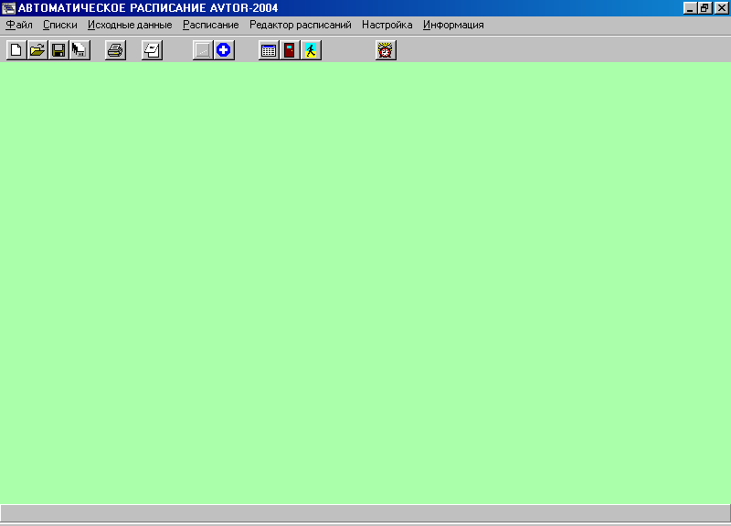
Рисунок 1. Главное окно программы AVTOR

5.2. Ввод и редактирование списков учебных групп.

Выберите в главном Меню опцию "Списки/Учебные группы".

Откроется окно "Редактирование списков учебных групп" (рисунок 2), где можно выбрать (левой кнопкой мыши или клавишей <Tab>) любой из шести списков учебных групп (1-го - 6-го курсов).

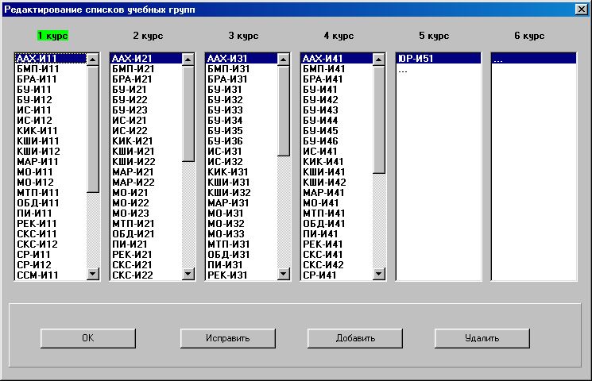
Рисунок 2. Списки учебных групп

В каком порядке вносить учебные группы в каждый список, Вы решаете сами. Лишь бы Вам это было удобно для дальнейшей работы! Обычно это удобно делать по факультетам (специальностям) и/или в алфавитном порядке.

Выбрав необходимый список и нужную строку (учебную группу) в списке, используйте кнопки: "Исправить", "Добавить" или "Удалить".
С той же целью можно использовать клавиши: Enter, Ins или Del, либо вызвать локальное меню нажатием правой кнопки мыши.

Если у Вас уже есть база данных прошлого семестра (учебного года), либо любая другая база данных (образец), то скорректируйте эту базу, чтобы не набирать заново всю информацию.

В открывшемся окне ввода можно ввести название учебной группы (произвольное имя, не более 10 символов).

Если название учебной группы было просто исправлено, то ее исходная нагрузка (учебный план) и расписание не изменяются (меняется только само название группы).

Если в список добавлена новая группа, то в базе данных для этой группы автоматически появится нулевая нагрузка и полный диапазон учебного времени, а также нулевое число студентов.

Затем, уже на этапе работы с учебными планами Вы введете ВСЮ необходимую информацию (учебные нагрузки для учебных групп и т.д.). А в этом окне Вы просто вводите (или корректируете) СПИСКИ учебных групп!

Если выбран пункт "Удалить", то из списка будет удалена выбранная строка (название учебной группы)- и из базы данных будет удалена эта учебная группа и ВСЯ информация о ней (исходные данные для этой группы). Перед удалением система обязательно запросит Вашего подтверждения, чтобы Вы нечаянно не удалили всю информацию об учебной группе!

Если Вы уже ввели (скорректировали) списки учебных групп, то нажмите кнопку "OK" (закройте окно) и вернитесь в Главное окно программы.

Изменение списка учебных групп приводит к автоматической корректировке базы данных и файлов расписаний.

5.3. Ввод и редактирование списков аудиторий.

Выберите в главном Меню опцию "Списки/Аудитории".

Откроется окно "Редактирование списков аудиторий" (рисунок 3), где можно выбрать (левой кнопкой мыши или клавишей <Tab>) любой из шести списков аудиторий.

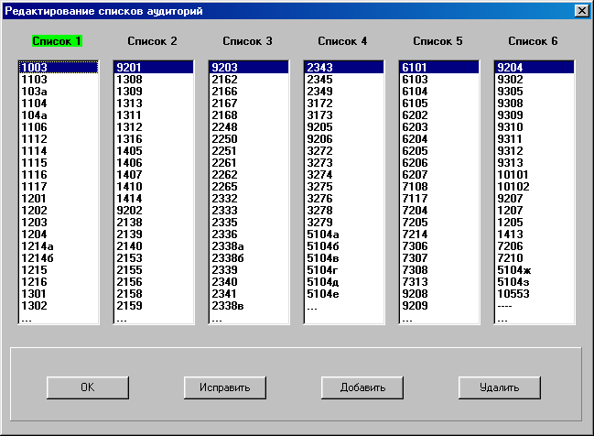
Рисунок 3. Список аудиторий

Список аудиторий заочной формы обучения должен строго соответствовать списку аудиторий дневной формы обучения! Поэтому при изменении списка аудиторий дневной формы, нужно скорректировать список аудиторий заочной формы.

Выбрав необходимый список и нужную строку (аудиторию) в списке, используйте кнопки: "Исправить", "Добавить" или "Удалить".
С той же целью можно использовать клавиши: Enter, Ins или Del, либо вызвать локальное меню нажатием правой кнопки мыши.

Если у Вас уже есть база данных прошлого семестра (учебного года), либо любая другая база данных (образец), то скорректируйте эту базу, чтобы не набирать заново всю информацию.

В открывшемся окне ввода можно ввести название аудитории (произвольное имя, не более 5 символов). Аудитории удобно нумеровать по этажам: например, 3105 - аудитория 3-го корпуса, 1-й этаж, номер 5.

Если название аудитории было просто исправлено, то все ее свойства и расписание не меняются (меняется только само название аудитории).

Если в список добавлена новая аудитория, то для нее устанавливаются свойства по умолчанию: статус "ЛЮБОЙ" и нулевой размер. Далее Вы сами можете ввести нужные свойства аудитории при работе с исходными данными. Не забудьте тогда же определить свойства и размеры аудиторий!

Если выбран пункт "Удалить", то из списка будет удалена выбранная строка, а аудитория будет удалена также и из всех вариантов расписания. Перед удалением система запросит Вашего подтверждения!

Если в какой-либо аудитории (например, спортивном зале) могут ОДНОВРЕМЕННО проводить занятия несколько преподавателей, то в список аудиторий необходимо внести данную аудиторию несколько раз (лучше подряд). Названия при этом можно сделать и одинаковыми, и различными (как Вам удобно). Система отличает их по номеру строки в списке аудиторий (а не по названию).

Например:
...
СЗ
сз
сз
...

Здесь введены три условных спортзала, хотя на самом деле это один и тот же спортзал, в котором иногда могут заниматься одновременно до трех учебных групп (потоков, подгрупп), каждое занятие - со своим преподавателем.

5.4. Ввод и редактирование списков преподавателей.

Выберите в главном Меню опцию "Списки/Преподаватели".

Откроется окно (см. рисунок 4) с несколькими списками преподавателей Вашего учебного заведения. Списки преподавателей для удобства упорядочены по алфавиту (как в записной книжке).

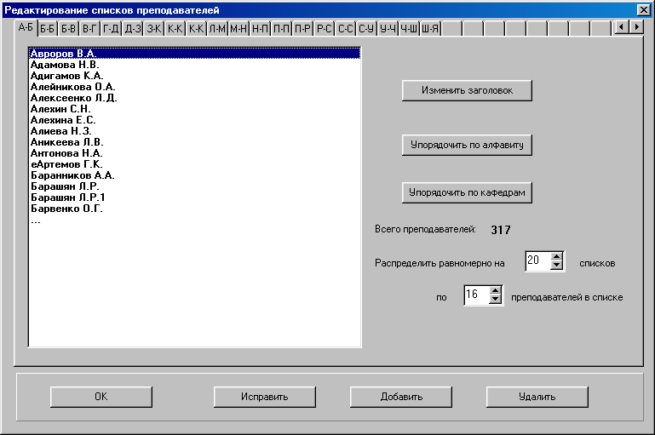
Рисунок 4. Списки преподавателей

Одного и того же преподавателя нужно внести только один раз в ОДИН из списков (удобный для Вас). Если преподаватель оказался (по ошибке) дважды внесен в базу данных, то система будет воспринимать его как двух РАЗНЫХ преподавателей-однофамильцев!

Длина ФИО преподавателя не более 25 символов.

Кнопка "Изменить заголовок" позволяет редактировать название списка.

Кнопка "Упорядочить по алфавиту" позволяет расположить фамилии в алфавитном порядке. При этом программа автоматически меняет заголовки всех списков, чтобы они соответствовали обновленным спискам. Количество преподавателей в каждом списке при этом не меняется. Если фамилии были переупорядочены, то кнопка становится временно недоступной. Чтобы упорядочить преподавателей повторно, закройте окно редактирования и откройте его заново.

Выбрав необходимый список и нужную строку (аудиторию) в списке, используйте кнопки: "Исправить", "Добавить" или "Удалить".
С той же целью можно использовать клавиши: Enter, Ins или Del, либо вызвать локальное меню нажатием правой кнопки мыши.

Если Ф.И.О. было просто исправлено, то все данные и расписания для преподавателя сохраняются (меняется лишь его Ф.И.О.).

Если добавлен новый преподаватель в список, то его требования - стандартны: учебная нагрузка - нулевая, диапазон времени - полная рабочая неделя. В дальнейшем ему можно задать реальные требования и ограничения (при вводе приоритетов и пожеланий преподавателей). А сейчас Вы просто корректируете списки преподавателей.

Если выбран пункт "Удалить", то из списка будет удалена выбранная строка, а преподаватель удален из расписания. Система запросит подтверждения на удаление преподавателя из списка.

Изменение списка преподавателей приводит к автоматической корректировке базы данных и расписаний. Но это происходит без предварительного запроса! Система сама сделает замену занятий при открытии любого имеющегося варианта расписания, удалив все, что противоречит новой базе данных. Поэтому часть нагрузки может оказаться нераспределенной (либо - на вакансии)! Данные варианты расписаний следует проверить и при необходимости доработать. Обратите внимание (если Вы удаляли преподавателей), что вместо их фамилий в исходной нагрузке учебных групп появится слово "вакансия!"

5.5. Ввод и редактирование списков учебных дисциплин.

Выберите в главном Меню опцию "Списки/Учебные дисциплины". На экране появляется следующее окно (рисунок 5).
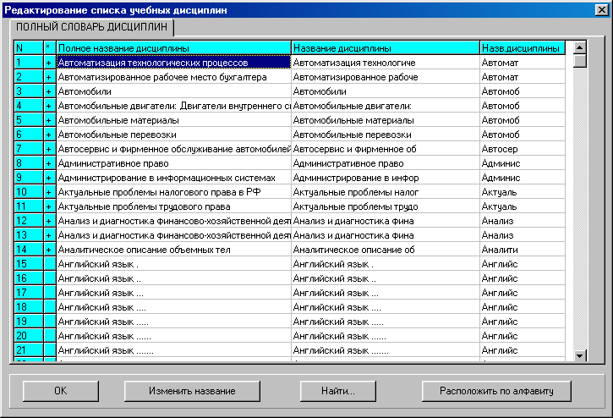
Рисунок 5. Список учебных дисциплин

Закладка "ПОЛНЫЙ СЛОВАРЬ ДИСЦИПЛИН".

В этот Словарь желательно внести полный перечень изучаемых дисциплин. Но не обязательно заранее вносить все дисциплины. На этапе ввода исходных данных (учебных нагрузок) в каждой учебной группе стандартное название занятия (Лекция, Практика, Лабораторная, Сессия) можно заменить на конкретное, выбрав его из данного СЛОВАРЯ. Если такой дисциплины еще нет в Словаре, то там ее можно сразу добавить.

Вводить новую дисциплину в этой таблице можно в пустую строку в конце списка.
* полное название дисциплины (до 100 символов - используется для ввода учебных планов и вывода расписаний в Excel);
* сокращение до 25 символов (для вывода на печать в текстовом виде);
* сокращение до 8 символов (для таблицы Редактора расписаний по учебным группам).

Когда Вы ввели полное название (до 100 символов), то система автоматически образует сокращенные варианты и они также появляются в таблице. Перед этим система запросит Вашего согласия на автоматическое обновление сокращенных названий. Если хотите, можете изменить и эти названия.

Если Вы ввели сокращение до 25 символов, то автоматически появляется сокращение и до 8 символов (если Вы согласны). Хотите - исправьте теперь и этот вариант названия дисциплины

В Словаре некоторые дисциплины автоматически отмечены символом '+'. Это означает, что они уже используются в Учебных планах. Если дисциплина не отмечена, значит, она не используется (или еще не выбрана) ни в одной из учебных групп. Этот признак удобен для работы со Словарем.

Дисциплины в Словаре можно расположить по алфавиту, нажав соответствующую кнопку.
5.6. Редактирование разновидностей занятий.

Выберите в главном Меню опцию "Списки/Разновидности занятий". На экране появляется следующее окно (рисунок 6).

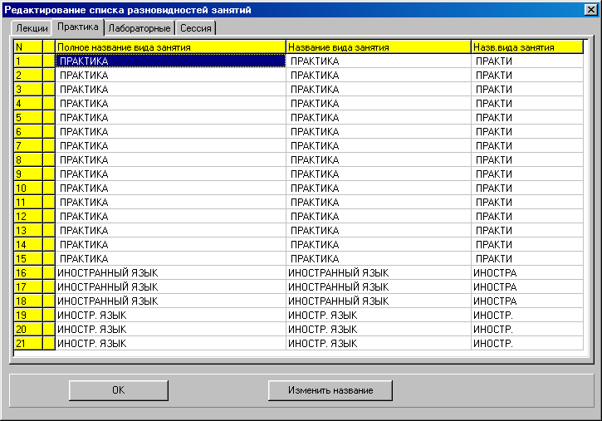
Рисунок 6. Разновидности занятий

2. Выбрав одну из четырех закладок (Лекции, Практика, Лабораторные, Сессия), Вы получаете на экране таблицу - список из 21 вида стандартного вида занятия.

Чтобы настроить программу на условия Вашего учебного заведения, Вы можете изменить любой список видов занятий, введя все необходимые Вам стандартные названия. Обычно автор поставляет программу уже настроенной на Ваши условия, поэтому самостоятельно изменять эту таблицу не требуется.

Если какая-либо учебная группа может разделяться на подгруппы (от двух до десяти подгрупп) при проведении какого-то вида занятий, то эту разновидность занятия необходимо внести в список ПОДРЯД НЕСКОЛЬКО РАЗ (по максимальному количеству возможных подгрупп)! Обычно делятся на 2-6 подгрупп такие виды занятий, как Иностранный язык и Лабораторные.

ПРИМЕР. Допустим, иностранный язык в некоторых учебных группах ВУЗа может делиться максимум на три подгруппы. Тогда в список "Практика" вносим разновидность занятия "Иностранный язык" три раза, например, так:

ПРАКТИКА1

.........................

ИНОСТРАННЫЙ ЯЗЫК

Иностранный язык
Иностранный язык
.............................

ФИЗКУЛЬТУРА

Замечание 1.
В какие строки вносить названия, выбирайте сами, как Вам удобно. Главное, чтобы занятие, разделяемое на подгруппы, было внесено в список несколько раз подряд (строка за строкой).

Здесь мы рекомендуем названия для первой подгруппы (или для целой группы) вводить большими буквами, а названия для второй-третьей подгрупп - маленькими (либо - наоборот). Так будет удобнее для работы.

Замечание 2.
Вид занятия "Иностранный язык" (с учетом деления на подгруппы) удобно задавать с 15-й по 20-ю строки листа "Практика"

Замечание 3.
Вид занятия "ФИЗКУЛЬТУРА" должен всегда быть в 21-й строке листа "Практика" (для очной формы обучения).

Все введенные Вами списки (учебных групп, аудиторий, преподавателей, дисциплин, видов занятий) автоматически сохраняются в базе данных после закрытия соответствующего окна.

5.7. Редактирование списка кафедр.

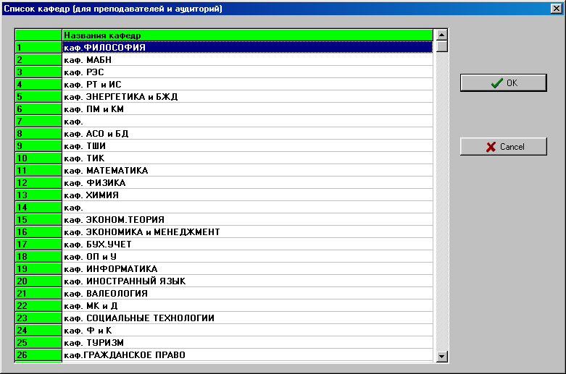
Выберите в главном Меню опцию "Списки/Кафедры". На экране появляется следующее окно (см. рисунок 7).
Рисунок 7. Список кафедр ВУЗа

В этой таблице можно непосредственно редактировать ячейки таблицы.
Здесь можно ввести полный список кафедр Вашего учебного заведения. Это необходимо для определения типов аудиторий. Этот список также используется для распределения преподавателей по кафедрам.

После нажатия кнопки OK все изменения сохраняются в базе данных.
Для отмены сделанных изменений нажмите кнопку Cancel

6. Настройка параметров расписания.

6.1. Учебная неделя.

Выберите в главном Меню опцию "Настройка/Учебная неделя" и установите (измените) необходимые параметры расписания Вашего учебного заведения.

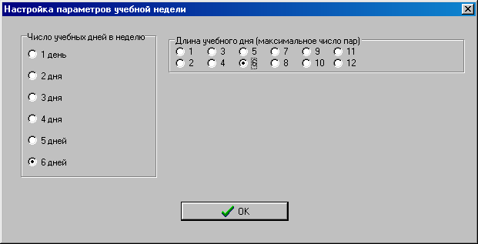
Рисунок 8. Параметры учебной недели

Задайте число учебных дней в неделю и длину учебного дня (максимальное количество пар в день).
6.2. Параметры оптимизации расписания.

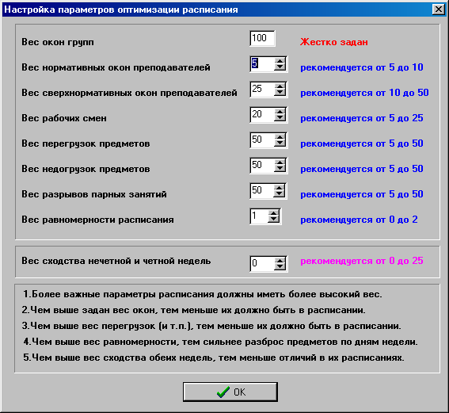
Выберите в главном Меню опцию "Настройка/Параметры оптимизации" и установите (измените) необходимые параметры оптимизации расписания.

Рисунок 9. Параметры оптимизации расписания

Вес нормативных "окон" преподавателей (обычно от 5 до 10).
Вес сверхнормативных "окон" преподавателей (обычно от 10 до 50).
Вес рабочих смен (обычно от 5 до 25).
Вес перегрузок/недогрузок расписания (обычно от 5 до 50).
Вес равномерности занятий по неделе (обычно от 0 до 2).

Вес сходства недель для семестровой версии программы лучше сделать = 0.

Вес "окон" учебных групп всегда равен 100.
Вес трудоемкости всегда равен 1.

Эти параметры используется системой при оптимизации расписания.
6.3. Настройка имен общих ресурсов (для работы в локальной сети).

Выберите в главном Меню опцию "Настройка/Имена общих ресурсов".
Откроется окно (см. рисунок 10).
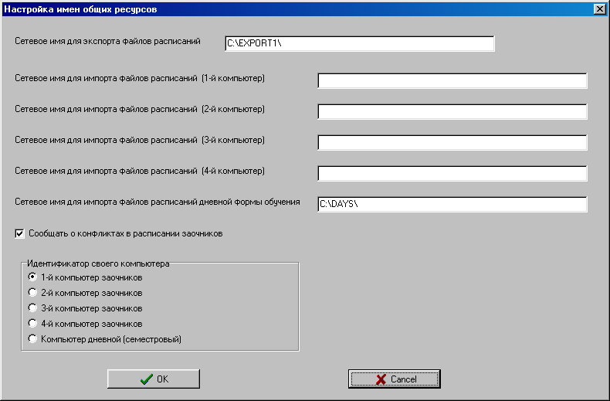
Рисунок 10. Имена общих ресурcов

Система может быть установлена на несколько рабочих мест для работы в локальной сети. При этом на одном рабочем месте будет установлена версия для очной формы обучения (по системе нечетная/четная недели), на остальных - версия для семестрового расписания (она же - для заочной формы обучения, разовых мероприятий и сессий очной формы обучения).

Для того, чтобы работать в локальной сети, необходимо на одном из компьютеров (либо на сервере) создать несколько папок (общих ресурсов) для обмена информацией между рабочими местами. Каждая папка должна соответствовать своему рабочему месту и иметь название, удобное для работы. Общие ресурсы должны быть доступны каждому рабочему месту как для чтения, так и для записи.

В очной версии программы в окне "Настройка экспорта расписаний" нужно прописать путь к общему ресурсу данного рабочего места.

В данном окне, для семестровой версии программы, нужно указать имена сетевых ресурсов для экспорта и импорта расписаний занятий с других рабочих мест локальной сети. Необходимо также установить уникальный идентификатор своего компьютера для работы в системе.

Для корректной работы в локальной сети необходимо, чтобы список аудиторий, сформированный в процессе работы с программой на каждом рабочем месте был одинаковым. Списки преподавателей, используемых в базе данных на каждом рабочем месте, могут отличаться. Но один и тот же преподаватель должен иметь одинаковую должность и ФИО в базах данных на разных рабочих местах (сравниваются лишь буквы и цифры в названии: остальные символы игнорируются).

В процессе работы с очной версией программы нужно делать экспорт расписаний для семестровой (заочной) версии.

В процессе работы с семестровой (заочной) версией программы экспорт-импорт расписаний осуществляется автоматически при открытии или сохранении файлов расписаний.

6.4. Настройка графика звонков учебного заведения.

Выберите в главном Меню опцию "Настройка/График звонков" либо нажмите кнопку "Настройка графика звонков" на панели инструментов.

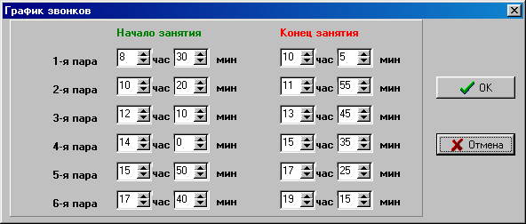
Рисунок 11. Настройка графика звонков

График звонков носит информационный характер для пользователя, а также используется при распечатке расписаний, где выводится время начала и окончания учебных пар.

В ВУЗах с несколькими учебными корпусами график звонков используется для контроля времени переходов (переездов) студентов и преподавателей из одного учебного корпуса в другой.

Настройка здесь аналогична работе с электронными часами. Для этого выберите курсором номер пары и поле (часы/минуты). Затем измените соответствующие часы (минуты) начала и окончания каждой пары. Действуйте так до тех пор, пока не установите все значения.

Для выхода с сохранением новых настроек нажмите кнопку "OK".
Для выхода без изменения настроек нажмите кнопку "Отмена".
6.5. Настройка семестра (начальная дата и номер первой недели).

Выберите в главном Меню опцию "Настройка/Семестр...".
Откроется окно (см. рисунок 12).

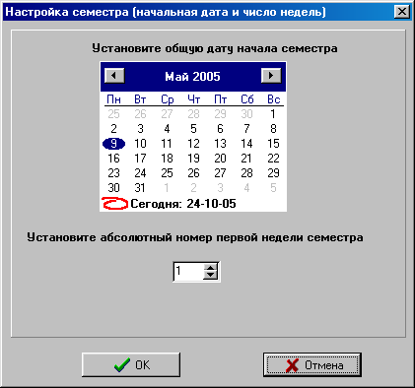
Рисунок 12. Настройка семестра

Здесь нужно задать общую дату начала семестра (понедельник первой недели) и указать абсолютный номер первой недели выбранного семестра. Абсолютный номер = 1 для первой недели первого семестра данного учебного года по графику дневной формы обучения.

Для выхода с сохранением новых настроек нажмите кнопку "OK".
Для выхода без изменения настроек нажмите кнопку "Отмена".
6.6. Настройка списка выходных дней семестра.

Выберите в главном Меню опцию "Настройка/Список выходных дней...".
Откроется окно (см. рисунок 13).

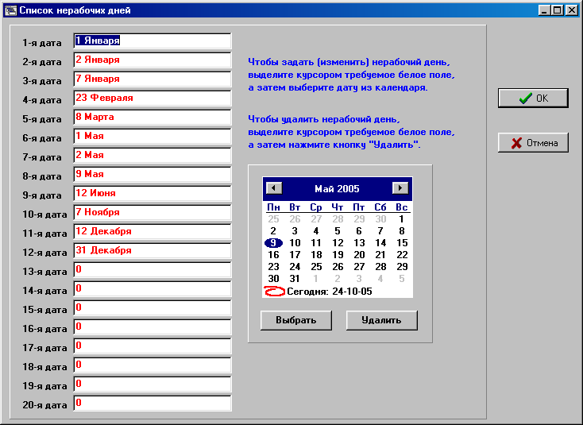
Рисунок 13. Список нерабочих дней

В этом окне можно задать список официальных праздничных дней, а также нерабочих дней для данного ВУЗа.

Для выхода с сохранением новых настроек нажмите кнопку "OK".
Для выхода без изменения настроек нажмите кнопку "Отмена".
6.7. Настройка структуры корпусов ВУЗа.

Выберите в главном Меню опцию "Настройка/Структура корпуcов...".
Откроется окно (см. рисунок 14).

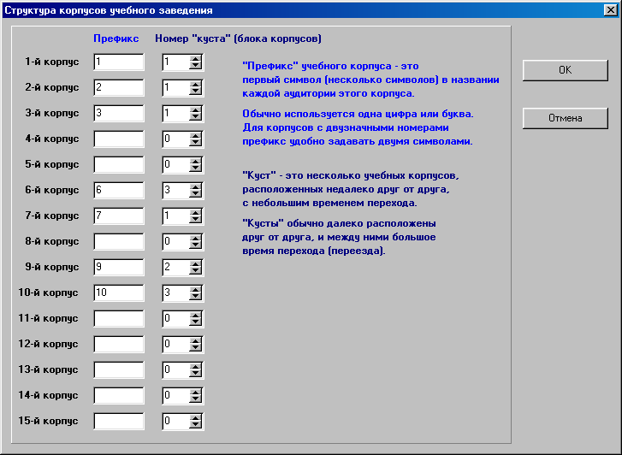
Рисунок 14. Структура корпусов учебного заведения

В этом окне можно задать префикс каждого учебного корпуса и номер "куста", к которому относится каждый учебный корпус. "Куст" - это несколько близко расположенных корпусов, между которыми время перехода не превышает времени перерыва между занятиями.
Нулевой куст" означает, что для таких аудиторий не анализируется время перехода (переезда) в другие корпуса.
В данном примере:
1-й корпус - префикс "1" куст 1
2-й корпус -префикс "2" куст 1
3-й корпус - префикс "3" куст 1
6-й корпус - префикс "6"-куст 3
7-й корпус - префикс "7" куст 1
9-й корпус - префикс "9" куст 2
10-й корпус - префикс "10" куст 3

Тогда префикс "1" определяет 1-й учебный корпус и аудитория 1105 означает 105 аудиторию 1-го корпуса. Аудитория 7203 означает 203 аудиторию 7-го корпуса; аудитория 10104 - означает 104 аудиторию 10-го корпуса.
Для выхода с сохранением новых настроек нажмите кнопку "OK".
Для выхода без изменения настроек нажмите кнопку "Отмена".
6.8. Настройка времени перехода между корпусами.

Выберите в главном Меню опцию "Настройка/Время перехода между корпусами...".
Откроется окно (см. рисунок 15).
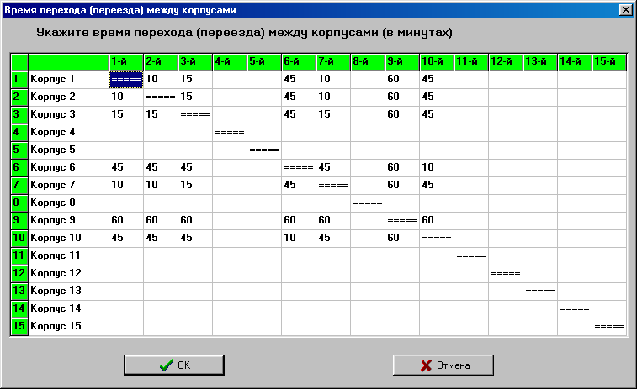
Рисунок 15. Время перехода (переезда) между корпусами

В этом окне можно задать полную таблицу времени перехода (переезда) между учебными корпусами (в минутах). Это необходимо для корректного и оптимального составления расписания c учетом графика звонков.

Учебный корпус определяется по префиксу аудитории. Префикс - это первый символ (или несколько символов) в названии каждой аудитории данного учебного корпуса.

Для выхода с сохранением новых настроек нажмите кнопку "OK".
Для выхода без изменения настроек нажмите кнопку "Отмена".
6.9. Настройка общих параметров программы и требований к расписанию.

Выберите в главном Меню опцию "Настройка/Общие требования к расписанию...".
Откроется окно (см. рисунок 16).

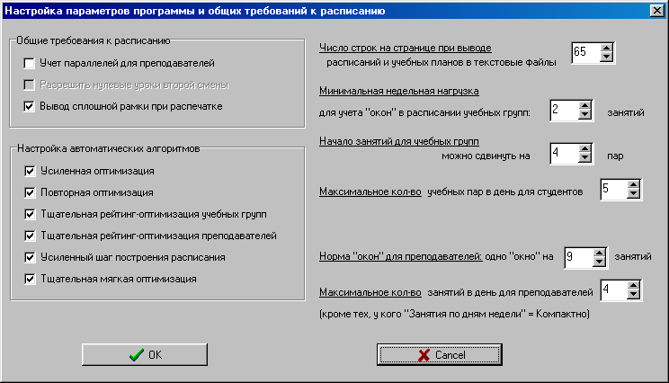
Рисунок 16. Общие требования к расписанию

Здесь можно установить необходимые параметры для составления расписания.

Для выхода с сохранением новых настроек нажмите кнопку "OK".
Для выхода без изменения настроек нажмите кнопку "Cancel".
6.10. Общие требования к аудиториям.

Выберите в главном Меню опцию "Настройка/Требования к аудиториям...".
Откроется окно (см. рисунок 17).

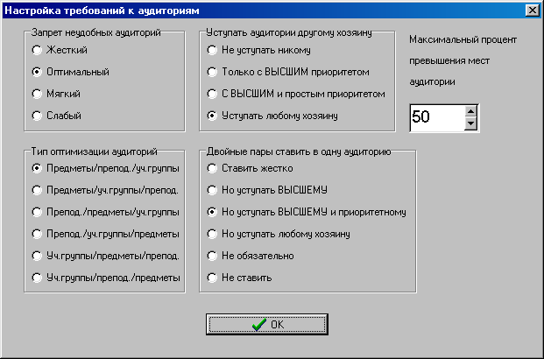
Рисунок 17. Настройка требований к аудиториям

В каждом учебном заведении установлены свои приоритеты для размещения занятий по аудиториям.

Аудитории могут "принадлежать" отдельным факультетам, кафедрам, видам занятий. Аудитории могут находиться в различных учебных корпусах.

Аудитории бывают: закрепленные (за факультетом, за кафедрой), специальные (кабинеты для определенных видов занятий и дисциплин), общие (свободные резервные). Для отдельных занятий требуются строго определенные аудитории.

Задать можно:

Процент допустимого превышения мест в аудитории (число от 0 до 99):
0 - нельзя превышать число мест в аудитории;
от 1 до 99 - можно превысить, посадив в аудиторию группу (поток, подгруппу) с количеством студентов, превышающим число мест в аудитории не более, чем на заданный процент (от 1 до 99). Рекомендуется задавать 10 процентов превышения мест. Если аудитория имеет нулевое число мест, то она для расписания является закрытой. В таких аудиториях занятия не проводятся!

Приоритет двойных парных занятий: ставить ли их в одну аудиторию.

Запрет неудобных аудиторий. Лучше задавать "Оптимальный". Если задать "Мягкий", то система ослабит требования и будет контролировать лишь количество мест и учебные корпуса.

Тип оптимизации аудиторий. Можно выбрать один из шести типов.

Уступать аудитории другому хозяину. Для ВУЗа лучше установить значение параметра "Уступать любому хозяину".

Процесс поиска оптимального размещения занятий по аудиториям в программе назван ОПТИМИЗАЦИЕЙ АУДИТОРИЙ.

7. Ввод и контроль исходных данных.

7.1. Аудитории: свойства и особенности.

Выберите в главном Меню опцию "Исходные данные/Аудитории".
Откроется окно (см. рисунок 18).

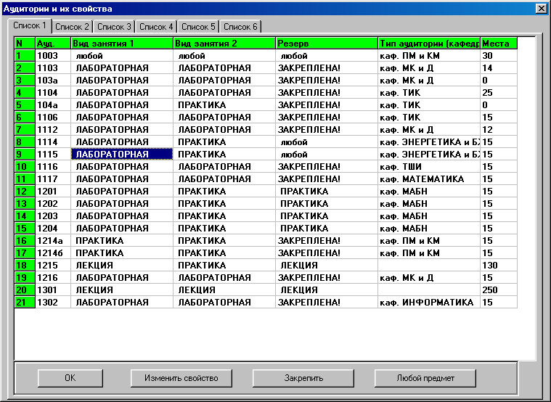
Рисунок 18. Аудитории и их свойства

Для каждой аудитории можно задать:
* виды занятий, которые могут в ней проходить: два основных и одно резервное;
* тип аудитории (принадлежность кафедре, факультету, корпусу и т.п.);
* размер аудитории (число мест).

Установив курсор на выбранной аудитории, можно изменить любые ее свойства.

1.1 Можно задать всем аудиториям либо строго конкретные виды занятий, либо разрешить проведение различных занятий, свободно используя аудиторию в расписании (статус "ЛЮБОЙ").

Если для аудитории заданы три различных вида занятий (не "строго кабинетных" и не "строго по преподавателю (кафедре)"), то считается, что аудитория автоматически имеет статус "ЛЮБОЙ".

1.2 Выбранной аудитории можно задать статус "ЗАКРЕПЛЕНА",
разрешив проводить в ней только:
* занятия конкретных преподавателей (кафедр), которым принадлежит данная аудитория;
* занятия, для которых эта аудитория задана в учебных нагрузках как желаемая или строго необходимая.

Такие аудитории в окне редактора "Расписание аудиторий" отмечены "звездочкой" (справа от порядкового номера в списке).

1.3 Можно комбинировать свойства аудиторий, задавая различные виды занятий, а также статус "Закреплена" или "Любой".

2. ТИП АУДИТОРИИ. Любая аудитория может принадлежать кафедре, факультету, корпусу.

3. РАЗМЕР АУДИТОРИИ. Это приблизительное число посадочных мест в аудитории (кабинете). Программа учитывает вместимость аудиторий при построении и оптимизации расписания.

В данном примере свойства аудиторий следующие:

1215 - аудитория 215 учебного корпуса 1. В первую очередь в этой аудитории проводятся лекционные занятия, а также (при нехватке аудиторий) там могут проводиться и практические занятия по различным дисциплинам. Число мест - 130, то есть аудитория рассчитана примерно на поток из четырех-пяти учебных групп.

1214а - аудитория 214а учебного корпуса 1. Здесь проводятся практические занятия (семинары) в первую очередь кафедры ПМ и КМ. Аудитория рассчитана на 15 студентов (то есть, там может заниматься либо одна небольшая учебная группа, либо подгруппа).

1216 - аудитория 215 учебного корпуса 1. Здесь проводятся только лабораторные занятия кафедры МК и Д. Число мест - 15, то есть обычно здесь занимается одна подгруппа (либо небольшая учебная группа).

Замечание 1.
Если аудитория имеет нулевую вместимость (число мест = 0), то в нее не будут размещаться занятия в автоматическом режиме. Она будет закрыта (запрещена) для расписания. Поэтому настоящим аудиториям нужно задавать ненулевую вместимость!

Замечание 2.

"Фиктивные" аудитории (те, названия которых состоят только из пробелов, тире, либо знаков подчеркивания) всегда ЗАКРЕПЛЕНЫ и имеют нулевое количество мест!

Например, аудитория с именем "----" является фиктивной. В таких аудиториях могут стоять только занятия "фиктивных" NN-преподавателей.

Комбинируя все вышеуказанные свойства, Вы можете полностью определить (или переопределить) структуру аудиторий Вашего учебного заведения.

Желательно ввести свойства всех аудиторий заранее (до составления готовых расписаний). Но в процессе составления расписания можно всегда изменить (уточнить) свойства любой аудитории по Вашему усмотрению.

7.2. Преподаватели: приоритеты и пожелания.

Выберите в главном Меню опцию "Исходные данные/Преподаватели".
Откроется окно (см. рисунок 19).

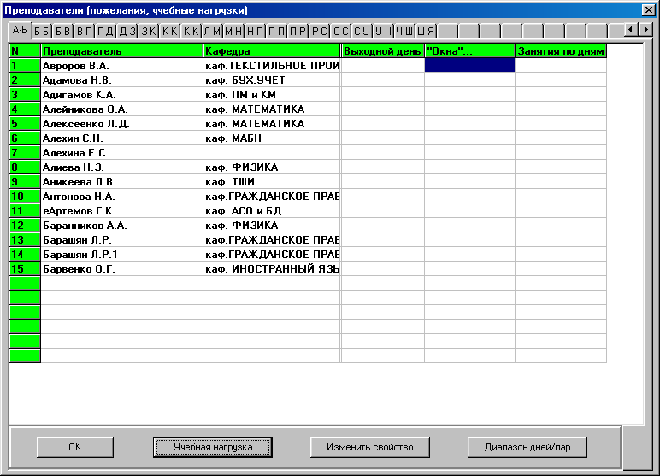
Рисунок 19. Приоритеты и пожелания преподавателей

Теперь можно выполнить следующие действия:

1. Открыть окно с полным распределением учебной нагрузки преподавателя (согласно введенным учебным планам). Это можно сделать, нажав кнопку "Учебная нагрузка", либо клавишу Enter если курсор установлен на ФИО преподавателя.
Hа экране появляется ФИО преподавателя, его общая и недельные нагрузки, а также информация о том, в каких учебных группах, какую дисциплину (вид занятия) и сколько пар в каждую неделю ведет данный преподаватель (согласно учебному плану).

2. Задать для преподавателя "свою" кафедру, к которой он принадлежит. Если он работает на нескольких кафедрах по совместительству, то указывается одна его основная кафедра.

Преподаватель будет иметь приоритет в расписании на все аудитории, принадлежащие его кафедре (перед другими кафедрами). Если аудитория, принадлежащая его кафедре имеет статус ЗАКРЕПЛЕHHОЙ, то на эту аудиторию претендуют только преподаватели данной кафедры (либо занятия, для которых эта аудитория задана как "жесткая" или "желаемая" в учебных планах).

Если для преподавателя не указана кафедра (<НЕТ КАФЕДРЫ> в окне выбора кафедры), то его занятия размещаются в свободных допустимых аудиториях (автоматически определяются по виду и другим свойствам занятия).

3. Задать преподавателю "явный" выходной (методический) день.

4. Задать преподавателю тот диапазон дней/пар, в которые он может работать. В остальные дни/пары этому преподавателю занятия размещаться не будут. Каждую конкретную пару можно разрешить/запретить двойным щелчком мыши (либо клавишей Enter) в соответствующей ячейке таблицы "Установка диапазона дней/пар для преподавателя:". Знак "плюс" в клетке таблицы означает, что пара разрешена. Если клетка пустая, то пара - запрещена для занятий.

Кнопками здесь можно выполнить любые действия:

* разрешить весь диапазон дней/пар преподавателю;
* стереть весь диапазон, т.е. освободить ВСЕ дни/пары преподавателю;
* ввести в диапазон выбранный курсором день недели (весь день);
* удалить из диапазона любой выбранный день (сделать его свободным от занятий для данного преподавателя, то есть "неявным" выходным днем);
* добавить/удалить любой выделенный блок (дни/пары).

Замечание.
Явно заданный выходной остается в силе независимо от заданного преподавателю диапазона дней/пар (он их дополняет).

5. Задать преподавателю отношение к "окнам":
* окна нежелательны (по умолчанию);
* окна возможны ("можно");
* окна допустимы ("допустимо");
* окна запрещены ("НЕЛЬЗЯ!").

Этот приоритет влияет на оптимизацию расписания, т.к. преподавателям задаются различные весовые коэффициенты: (от 0 до 99).

Если окна "нежелательны" ("по умолчанию", на экране не высвечивается), то каждое нормативное и сверхнормативное "окно" имеют такие веса, которые заданы в параметрах оптимизации расписания.
Если окна "возможны", то все окна преподавателя весят 1.
Если окна "допустимы", то все его окна считаются нормативными.
Если окна "НЕЛЬЗЯ!", то все его окна считаются СВЕРХНОРМАТИВНЫМИ.

6. Задать желаемое для преподавателя распределение занятий по дням недели:
* безразлично (признак задается "по умолчанию");
* компактно (больше выходных дней);
* равномерно по дням недели ("лишние" выходные необязательны).

7.3. Свойства занятий.

Выберите в главном Меню опцию "Исходные данные/Свойства занятий".
Откроется окно (см. рисунок 20).

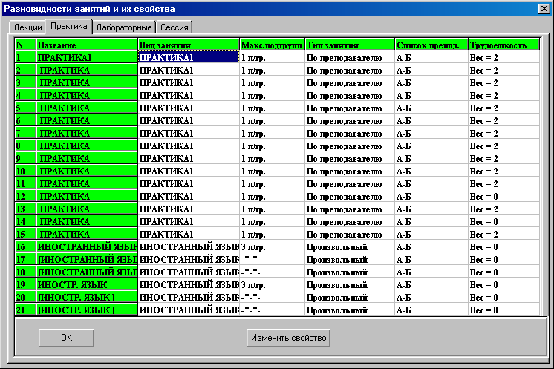
Рисунок 20. Разновидности занятий и их свойства

Здесь заданы 4 списка видов занятий, их типы и особенности. Для настройки параметров системы AVTOR на условия конкретного учебного заведения и для качественного расчета расписаний, необходимо задать следующую информацию:

1. Вид занятия (по кабинетной системе).
Hа экране появляется список разновидностей занятий с дополнительной строкой <Оригинальный> (самая верхняя строка списка). Если выбранная разновидность занятия в принципе ничем не отличается от других подобных занятий, то этому занятию указывается соответствие с основным видом занятия данного списка (т.е. занятия проводятся в аналогичных аудиториях). Если же данный вид занятия является оригинальным (не похожим ни на какие другие), Вы так и определяете его вид как "Оpигинальный". Эта информация используется системой при размещении занятий в расписании по аудиториям.

Пример 1.
Все занятия "Практика" проходят в тех же аудиториях, что и основная разновидность занятия "Практика1". Задайте всем занятиям типа "Практика" вид занятия "Практика1".

Пример 2.
Допустим, "ИНОСТРАННЫЙ ЯЗЫК" проходит в одних и тех же аудиториях, независимо от языка. Тогда для основного названия разновидности занятия "ИНОСТРАННЫЙ ЯЗЫК" задаем вид "Оригинальный" , а для остальных подгрупп задаем вид "ИНОСТРАННЫЙ ЯЗЫК".

2. Деление учебных групп на подгруппы при проведении различных занятий. Учебные группы могут быть разделены максимально на 10 подгрупп (обычно они делятся не более чем 2-3 подгруппы). Это характерно для занятий по иностранному языку и т.д. Измените свойство "Макс.подгрупп" для таких видов занятий. В списке эти виды занятия должны идти подряд столько раз, сколько максимально возможно подгрупп для таких занятий. Свойство устанавливается только для вида занятия, соответствующего первой подгруппе в списке. Остальным подгруппам система ставит по умолчанию признак -"- (прочерк), а название вида занятия отмечает квадратными скобками.

3.Тип занятий по "кабинетной" системе.
Есть пять типов занятий:
* "строго кабинетный";
* "кабинетный";
* "произвольный";
* "строго по преподавателю (кафедре)";
* "по преподавателю (кафедре)".

СТРОГО КАБИНЕТНЫЕ занятия могут размещаться ТОЛЬКО в аудиториях, для которых разрешено проведение этих разновидностей занятий (например, "Физкультура").
КАБИНЕТНЫЕ занятия ставятся в первую очередь в "свои" аудитории, но в крайнем случае - в свободные резервные (для ВУЗов это обычно не используется).
ПРОИЗВОЛЬНЫЕ занятия размещаются не только в "своих", но и в свободных резервных аудиториях (т.е. в тех, для которых задан статус "ЛЮБОЙ").
Занятия типа СТРОГО ПО ПРЕПОДАВАТЕЛЮ (кафедре) проводятся только в аудиториях, принадлежащих кафедре преподавателя, ведущего данное занятие. Это типично для различных лабораторных занятий.
Занятия типа ПО ПРЕПОДАВАТЕЛЮ (кафедре) проводятся в первую очередь в аудиториях, принадлежащих кафедре преподавателя, но в крайнем случае они могут размещаться и в других свободных резервных аудиториях (подходящих по типу и размеру).

4. Cвязь вида занятия со списком преподавателей, который можно выбрать из соответствующего меню. Для ВУЗов обычно задается по умолчанию первый список (А-Б). Тогда при вводе Учебных планов для выбора фамилии преподавателя, ведущего данное занятие, автоматически будет появляться первый список преподавателей (если преподаватель для этого занятия еще не выбран). Это несколько облегчает ввод исходных данных. Хотя при необходимости эти списки легко пролистать, выбрав любого нужного преподавателя.

5. Условная трудоемкость занятия - "вес", для желаемого размещения данных занятий в начале/середине/конце учебного дня. Чем выше "вес", тем по возможности "выше" (то есть ближе к началу учебного дня), должно стоять такое занятие в расписании. Это уменьшает трудоемкость и улучшает равномерность расписания для студентов.
Веса занятий - числа от 0 до 5. А трудоемкость конкретного занятия зависит от веса и порядкового номера этого занятия в расписании учебной группы в конкретный день. Общая трудоемкость расписания - это сумма трудоемкостей всех занятий расписания. Это используется системой при оптимизации расписания.

Самый высокий вес лучше задавать лекциям, несколько ниже - практическим занятиям, а лабораторным и иностранному языку - еще ниже.

7.4. Учебные планы (нагрузки).

Это окно можно открыть двумя способами:
* выбрав в "Меню/Исходные данные" опцию "Учебные планы (нагрузки)...";
* нажав кнопку "Учебные планы" на панели инструментов (как в Главном окне программы, так и в окне "Редактора расписаний").

Откроется окно "Учебные планы..." (см. рисунок 21).

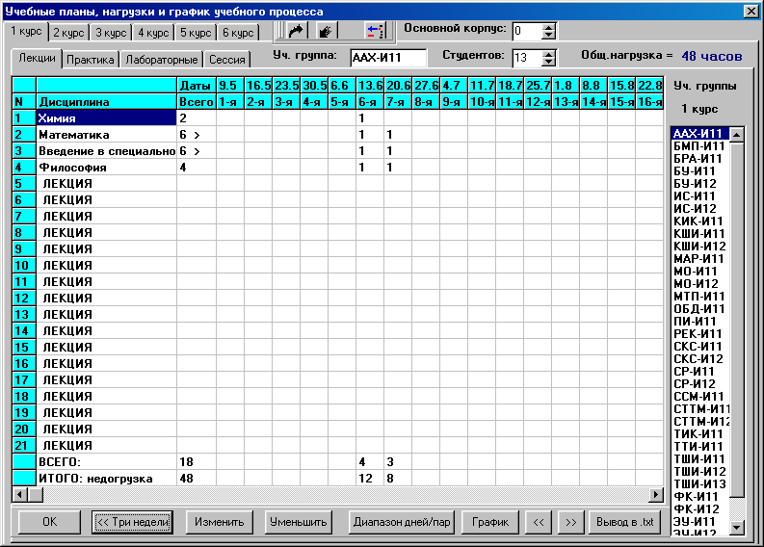
Рисунок 21. Учебные планы для семестровой версии программы.

В этом окне для учебных групп осуществляется ввод всех нагрузок (общих и по каждой неделе), выбор ФИО преподавателей, ведущих занятия, а также задаются особенности проведения занятий и необходимые (или желаемые аудитории. Полный перечень возможностей описан далее по тексту.

Для очной версии программы таблица имеет меньше колонок: общая нагрузка по каждой учебной дисциплине задается как среднее количество часов в неделю в данном семестре, а также задается количество пар в нечетную и четную недели.

Пример 1. Если общая нагрузка по дисциплине = 32 часа в семестр, а всего в этом семестре 16 учебных недель, то задавать нагрузку нужно так: в колонке Всего = 2 часа в неделю, в колонке Неч = 1 пара, в колонке Чет = 1 пара.

Пример 2. Если общая нагрузка по дисциплине = 54 часа в семестр, а всего в этом семестре 18 учебных недель, то задавать нагрузку нужно так: в колонке Всего = 3 часа в неделю, в колонке Неч = 2 пары, в колонке Чет = 1 пара, или

в колонке Неч = 1 пара, в колонке Чет = 2 пары.

Пример 3. Если общая нагрузка по дисциплине = 70 часов в семестр, а всего в этом семестре 14 учебных недель, то задавать нагрузку нужно так: в колонке Всего = 5 часа в неделю, в колонке Неч = 3 пары, в колонке Чет = 2 пары, или

в колонке Неч = 2 пары, в колонке Чет = 3 пары.

Возможны и другие варианты распределения нагрузок по нечетной и четной неделям, в зависимости от требований учебного процесса, но Всего = Неч+Чет.

Ввод учебных нагрузок, ФИО и особенностей проведения занятий по учебным группам.

Выбрав необходимый список (курс) и учебную группу из этого списка, можно скорректировать исходные данные одним из следующих способов:

* двойным щелчком мыши по клетке таблицы;

* нажатием кнопки "Изменить";

* нажатием клавиши Enter;

* правой кнопкой мыши.

Вид окна "Учебные планы" для семестровой версии программы можно изменить кнопкой <<Три недели
Тогда окно примет следующий вид (см. рисунок 22)
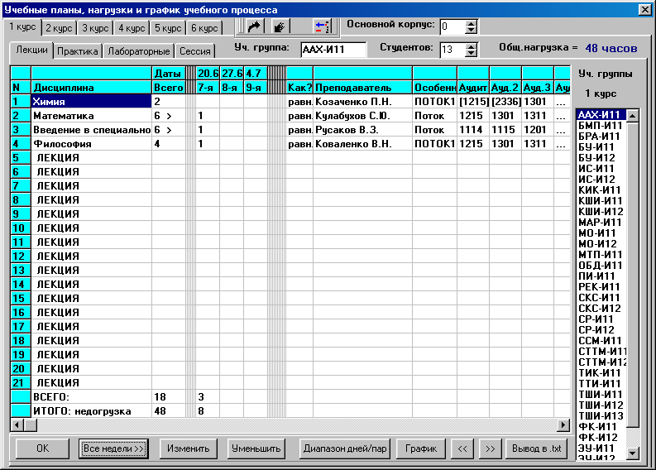
Рисунок 22. Учебные планы для семестровой версии программы.

Для каждого занятия можно задать следующие поля, в соответствии с учебным планом и поручениями преподавателей:

1. Дисциплина. Вызвать "Полный Словарь Дисциплин" и задать название дисциплины, выбрав его из Словаря. Если нужно удалить название дисциплины, то выберите пункт "СТАНДАРТНОЕ НАЗВАНИЕ". Если нужной дисциплины еще нет в Словаре, то ее можно добавить туда в окне "Список дисциплин", нажав соответствующую кнопку. Словарь затем можно будет отсортировать по алфавиту (для удобства работы).

2. Часы. Ввести учебную нагрузку (общее количество часов в семестре - для семестровой версии или среднее количество часов в неделю - для очной версии, а также количество пар на каждой неделе в соответствии с графиком учебного процесса) для каждого занятия в учебной группе. Если занятие не проводится, то его нагрузка должна быть нулевой. Уменьшить нагрузку по выбранной неделе можно также и правой кнопкой мыши.

Если какое-либо занятие (в данной учебной группе) делится на подгруппы (например, по иностранному языку), то нагрузку для этих подгрупп нужно вводить сверху вниз: для первой подгруппы, затем для второй, и т.д. Нагрузка для этих подгрупп должна быть одинаковой.

Пример. Если по учебному плану нагрузка одной подгруппы больше, чем у другой (например, Английский язык = 3 пары в неделю, Немецкий язык = 2 пары в неделю), то необходимо "лишнюю" нагрузку вынести в другую строку, как отдельное занятие, и задать ему особенность "только первые/последние пары".
В данном примере в списке "Практика" нужно задать:

ИНОСТРАННЫЙ ЯЗЫК = 2

Иностранный язык = 2
....................
а, например, отдельно в списке "Лабораторные" - задать занятие:

Английский язык = 1 (п/п)

Для удобства работы с исходными данными основные названия видов занятий выводятся с номерами, а названия для второй (и т.д.) подгрупп - без номеров (с прочерком). Очевидно, что в расписании такие занятия будут проводиться одновременно для всех подгрупп учебной группы!
Если нужно проводить занятия для подгрупп отдельно, то задавайте их, как различные занятия. В предыдущем примере это рассмотрено.

3. Как? Выбрать желаемое распределение данного занятия по неделе:

* произвольное (равномерное без разрывов пар);
* по 1,2,3 или 4 пары в день (подряд);
* максимальное число пар в день;
* одна пара + равномерное (2+1+...);
* две пары + равномерное (2+2+1+...);
* либо произвольное равномерное.
4. Преподаватель. Выбрать преподавателя, ведущего данное занятие.

Можно найти преподавателя по закладке, где указаны первые буквы фамилий, либо нажав кнопку "Найти" в окне "Выбор преподавателя".
Если преподаватель для занятия неопределен или заранее неизвестен, то можно выбрать "NN-преподаватель" вместо конкретной фамилии преподавателя. Такое занятие можно ставить в расписании на любой паре, лишь бы на этой паре нашлись требуемые аудитории и была свободной учебная группа.
Если не введен никакой преподаватель, то появится слово "вакансия!" вместо фамилии преподавателя, и это занятие не будет ставиться в расписание (попадет в неразмещенную нагрузку.
Так же можно "Удалить" преподавателя для данного занятия (сделав "вакансию!"). Такие занятия не будут поставлены в расписание!

Если занятие, находящееся на вакансии, нужно поставить в расписание, то есть два способа:

1). Задать для этого занятия преподавателя с условной фамилией "Вакансия N (название кафедры/название дисциплины)", введя такого "преподавателя" в списки. Например, Вакансия 1 (ин.яз.) для иностранного языка и т.п.

2). Задать для этого занятия "NN-преподавателя", нажав соответствующую кнопку в окне "Выбор преподавателя".

5. Количество студентов в учебной группе. Можно задать, введя или изменив число в белом поле с названием "Студентов:" в верхней части окна.

6. Кнопка "Диапазон дней/пар". Можно задать учебной группе тот диапазон дней/пар, в которые эта группа может заниматься (стоять в расписании).

Установленный диапазон действует для всех вариантов расписаний и на каждую неделю.

Быстро изменить диапазон пар учебной группы можно также и при работе с Редактором расписаний учебных групп.

7. Особенность. Можно задать для данного занятия его характерную особенность:
* нет особенностей;
* только первые или последние пары;
* занятие вместе со следующей группой;
* занятие вместе с предыдущей группой;
* первые/последние пары + вместе со след. группой;
* первые/последние пары + вместе с пред. группой;

* Факультатив;

* Поток;

* ПОТОК2;

* ПОТОК3;

* СУПЕРПОТОК1;
* СБОРНЫЙ ПОТОК (п/п);
* СБОРНЫЙ СУПЕРПОТОК (п/п);
* ФАКУЛЬТАТИВ (поток);
* Субботний факультатив;
* Субботний ФАКУЛЬТАТИВ (поток).

Если нажать правую кнопку мыши, то для выбранного занятия появится небольшое окошко с полным списком учебных групп, образующих данный поток (цепочку). В этом списке можно выбрать любую группу, и перейти к ней нажатием левой кнопки мыши. Это удобно как для проверки правильности потока, так и для просмотра учебных нагрузок любой из групп данного потока.

Особенность занятия: "Только первые или последние пары".

Обычно эта особенность занятия означает, что учебная группа на данном занятии делится на подгруппы, которые ведет один и тот же преподаватель, и поэтому одна подгруппа не приходит на конкретное занятие, а другая подгруппа в это время занимается. Такие занятия могут быть поставлены в расписании только первыми (либо последними) парами! Для расписания аудиторий считается, что число студентов в такой подгруппе вдвое меньше, чем в целой учебной группе.

В этом случае нагрузку преподавателя нужно удвоить, введя ее в первую подгруппу и установить особенность "П/П пары".

Во многих учебных заведениях так проводятся "Информатика" либо "Иностранный язык" и т.п.

Пример. Один и тот же преподаватель "ФИО" ведет в учебной группе "Информатику" по 2 пары в каждой подгруппе. Тогда в этой группе в списке "Лабораторные" можно задать эту дисциплину так:

ИНФОРМАТИКА = 4 (по 2) ФИО (п/п)
Информатика = 0

Можно, конечно, ввести в список два разных (независимых) занятия, например: ИНФОРМАТИКА-1 п/гр. и ИНФОРМАТИКА-2 п/гр. и задать нагрузку по 2 пары для каждой подгруппы:

ИНФОРМАТИКА-1 п/гр. = 2 (по 2) ФИО (п/п)
....................................
ИНФОРМАТИКА-2 п/гр. = 2 (по 2) ФИО (п/п)

Но первый способ проще.

Особенность занятия: "Занятие вместе со следующей или предыдущей учебной группой".

Обычно эта особенность занятия означает, что на одно занятие собираются вместе студенты из нескольких учебных групп одного курса, стоящих в списке подряд.
Подобные "цепочки" учебных групп можно задавать, например, для занятий типа лекций.

"Цепочка" - это аналог потока, но в потоки могут объединяться любые учебные группы одной "параллели", а в "цепочки" - только учебные группы, стоящие в списке подряд!

Замечание.

В "цепочках" и потоках количество подгрупп в каждой учебной группе должно совпадать, а нагрузка не должна возрастать от предыдущей группы к последующей (лучше, чтобы она была одинаковой). Для того, чтобы выровнять количество подгрупп в каждой группе этой "цепочки" (потока), программа автоматически вводит в некоторых подгруппах (только не в первых!) фиктивного "NN-преподавателя", который будет занимать фиктивную аудиторию. Тогда занятие будет корректно поставлено в расписание. Это особенность программы.

Для этого рекомендуется заранее задать в списке аудиторий несколько фиктивных аудиторий (удобнее их задавать в конце списка аудиторий). Тогда программа сможет разместить фиктивных преподавателей.

"NN-преподаватель" для первой подгруппы занятия не является фиктивным! Также "NN-преподаватель" является настоящим преподавателем (а не "фиктивным") для занятий, которые не делятся на подгруппы!

Особенность занятия: "Факультатив".

"ФАКУЛЬТАТИВ" означает, что данное занятие ставится в расписании учебной группы ПОСЛЕ основных занятий (в конце дня).

Для расписания аудиторий считается, что число студентов в такой подгруппе вдвое меньше, чем в целой учебной группе.

"Субботний Факультатив" означает, что данное занятие должно проводиться только в субботу.

В Главном Меню в пункте "Настройка" имеется опция "Режим учебы студентов в субботу". Для каждого курса можно разрешить или запретить проводить в субботу обычные занятия (кроме субботних факультативов)

Особенность занятия: "Поток" и "СУПЕРПОТОК".

"ПОТОК" означает занятие, когда вместе объединяются несколько учебных групп одного курса. При этом у всех учебных групп, объединяемых в один поток для данного занятия (т.е. в одной и той же строке таблицы учебных нагрузок) должны совпадать:
* название дисциплины;
* учебная нагрузка (количество пар в неделю);

* ФИО преподавателя;
* особенность "Поток"

"Цепочка" - это аналог потока, но в потоки могут объединяться любые учебные группы одной "параллели", а в "цепочки" - только учебные группы, стоящие в списке подряд!

"ПОТОК1" или "ПОТОК2" означает занятие, когда вместе занимаются несколько любых учебных групп, при этом у всех учебных групп, объединяемых в один поток для данного занятия (т.е. в одной и той же строке таблицы учебных нагрузок) должны совпадать:

* название дисциплины;

* учебная нагрузка (количество пар в неделю);

* ФИО преподавателя;

* особенность (ПОТОК1 или ПОТОК2)

ПОТОК1 или ПОТОК2 может быть как межфакультетским, так и межкурсовым.

"СУПЕРПОТОК" означает занятие, когда вместе занимаются несколько любых учебных групп, при этом у всех учебных групп, объединяемых в один поток для данного занятия (т.е. в одной и той же строке таблицы учебных нагрузок) должны совпадать:

* название дисциплины;

* учебная нагрузка (количество пар в неделю);

* особенность СУПЕРПОТОК

В отличие от других потоков в СУПЕРПОТОК могут объединяться различные преподаватели. Это удобно для формирования, например, потоков по иностранному языку.

Замечание 1. В потоки ("цепочки") могут объединяться любые виды занятий: лекции, практики, лабораторные, иностранный язык, физкультура.

Замечание 2.

Если группа (поток) на занятии разделяется на подгруппы, то любую особенность занятия ("Поток", "Суперпоток", "Факультатив" и т.д.) можно (и нужно) задавать только для первой строки данного занятия (то есть, как бы для первой подгруппы). Для остальных подгрупп (строки таблицы, имеющие вместо номера знак -"-) эта особенность определяется программой автоматически (по первой подгруппе), и на экране не отображается.

Замечание 3.

В "цепочках" и потоках количество подгрупп в каждой учебной группе должно совпадать, а нагрузка не должна возрастать от предыдущей группы к последующей (лучше, чтобы она была одинаковой). Для того, чтобы выровнять количество подгрупп в каждой учебной группе этой "цепочки" (потока), программа автоматически вводит в некоторых подгруппах (только не в первых!) фиктивного "NN-преподавателя", который будет занимать фиктивную аудиторию. Тогда занятие будет корректно поставлено в расписание. Это особенность программы.

Для этого рекомендуется заранее задать в списке аудиторий несколько фиктивных аудиторий (удобнее их задавать в конце списка аудиторий). Тогда программа сможет разместить фиктивных преподавателей.

Особенность занятия: "СБОРНЫЙ ПОТОК/СУПЕРПОТОК" и "ФАКУЛЬТАТИВ (поток)".

СБОРНЫЙ ПОТОК/СУПЕРПОТОК означает, что ПОТОКОМ/СУПЕРПОТОКОМ проводится занятие не для всех, а лишь для некоторых студентов выбранных учебных групп. Такое занятие должно проводиться первыми либо последними парами. Для расписания аудиторий считается, что число студентов в такой сборной группе вдвое меньше, чем в обычном ПОТОКЕ/СУПЕРПОТОКЕ.

ФАКУЛЬТАТИВ (поток) - аналогичен СБОРНОМУ СУПЕРПОТОКУ, но должен стоять ПОСЛЕ основных занятий. Для расписания аудиторий считается, что число студентов в такой группе вдвое меньше, чем в соответствующем обычном потоке.

Пример:

Факультативные занятия по Иностранному языку - вместе собираются некоторые студенты из различных учебных групп. Занятия проводятся после основных уроков.

Проверить, какие группы входят в поток (цепочку) для любого занятия можно нажатием правой кнопки мыши над полем с названием дисциплины. Появится выпадающий список учебных групп данного потока. В этом списке можно выбрать левой кнопкой мыши нужную группу потока , чтобы сразу открыть ее учебный план.

8. Можно задать от одной до четырех аудиторий, строго необходимых для данного занятия. Для этого нужно выбрать первую аудиторию для занятия (колонка "Аудит."), а затем в окне выбора второй аудитории (колонка Ауд.2) нажать кнопку "Не задавать!"
При этом жестко заданные для занятия аудитории в таблице выводятся с восклицательным знаком, их легко увидеть (в расписании они будут иметь высший приоритет). Можно жестко задать от одной до четырех аудиторий, либо отказаться от этого: при выборе первой аудитории для занятия нажать кнопку "Основной корпус (автовыбор)", позволяя системе автоматически определять подходящие для данного занятия аудитории, в соответствии с исходными данными и настройками параметров.
При режиме "Автовыбор" для занятия выводится прогноз: список наилучших аудиторий (одна, две или три). Многоточие здесь означает, что возможны еще и другие аудитории. Если нет ни одной допустимой аудитории, то выводится сообщение "НЕТ АУДИТОРИЙ!"

9. Можно задать от одной до четырех ЖЕЛАЕМЫХ аудиторий для данного занятия (либо установить режим АВТОВЫБОР!, позволяя системе определять аудиторию автоматически).
При этом желаемые для занятия аудитории в прогнозе выводятся в квадратных скобках.

Многоточие (вместо названия аудитории) означает, что для данного занятия есть и другие допустимые аудитории (автоматически определяемые программой при построении расписания занятий).

Если аудитория не определена, то система сообщает об этом, выводя текст "НЕТ АУДИТОРИИ!" вместо прогноза аудиторий.

Аудитории может "не быть" по следующим основным причинам:
* неверно задано количество студентов в учебных группах (завышено);
* неверно заданы размеры аудиторий (нулевая, либо малая вместимость);
* данный вид занятия имеет тип "строго кабинетный", а аудитории для такого вида занятий не заданы;
* данный вид занятия имеет тип "строго по преподавателю (кафедре)", а кафедра этого преподавателя не имеет "своих" аудиторий;
* данный вид занятия имеет тип "произвольный", а нет аудиторий со статусом "ЛЮБОЙ";
* в списке нет "фиктивных" аудиторий (для "фиктивного" преподавателя);
* нет подходящих аудиторий в заданном корпусе.

10. Можно задать для занятия дальний корпус (куст) или разрешить выбирать любой корпус (куст), нажав соответствующие кнопки в окне выбора первой аудитории.

Кнопками "<< Пред." и "След. >>" можно перейти к предыдущей и следующей учебной группе.

Инструментальная кнопка "Копировать в буфер" (стрелка "вверх") позволяет скопировать выделенный блок таблицы в БУФЕР ОБМЕНА (для дальнейшего копирования его из БУФЕРА ОБМЕНА в любую другую учебную группу). Блок можно выделить, удерживая левую кнопку мыши. В обычном режиме выделена одна клетка таблицы ("текущая" - темно-синего цвета).

Инструментальная кнопка "Вставить из буфера" (стрелка "вниз") позволяет скопировать содержимое БУФЕРА ОБМЕНА, начиная с текущей строки.
Это позволяет ускорить ввод похожих исходных данных для различных учебных групп.

Инструментальная кнопка "Очистить выделенные ячейки" (синяя стрелка "влево" над красным "минусом") позволяет очистить выделенный блок таблицы (и буфер обмена). То же можно сделать и клавишей Delete.

Если закрыть окно "Учебные планы", то все изменения автоматически сохраняются на диске в базе данных.
8. Составление расписаний.

8.1. Анализ исходных данных расписания по учебным группам.

Данный пункт имеет смысл для неполных вариантов расписания, позволяя определить противоречия в исходных данных.

Рекомендуется использовать анализ корректности исходных данных ДО СОСТАВЛЕНИЯ полных вариантов расписания!

Если Вы открыли один из файлов расписания (например, шаблон, в котором расставлены и закреплены некоторые занятия), то этот вариант вместе с исходными данными можно проанализировать на противоречивость и быстро найти и устранить ошибки, допущенные при вводе исходной информации.

Программа позволяет определить ряд проблем с исходными данными для текущего варианта расписания.

Анализ по учебным группам дает список занятий, которые заведомо нельзя расставить в расписании учебных групп.

Если такие проблемы обнаружены, то устранить их можно, проверив и изменив:
* заданные исходные нагрузки;
* диапазоны дней/пар отдельных учебных групп;
* диапазоны дней/пар отдельных преподавателей;
* жестко закрепленные занятия (пары);
* исходные данные (возможно, в них неверно заданы нагрузки преподавателей в учебных планах, либо неверно объединены отдельные занятия в потоки и т.п.).

Проведя такой анализ, можно:
* исправить некоторые исходные данные;
* заранее расставить и закрепить особо трудные занятия (используя Pедактор расписаний ДО полного построения расписания.

Получив в результате анализа сообщение об отсутствии серьезных проблем, можно переходить к основной работе над расписанием.

8.2. Анализ исходных данных расписания по преподавателям.

Данный пункт имеет смысл для неполных вариантов расписания, позволяя определить проблемы с исходными данными.

Рекомендуется использовать анализ корректности исходных данных ДО СОСТАВЛЕНИЯ полных вариантов расписания!

Если Вы открыли один из файлов расписания (например, шаблон, в котором расставлены и закреплены некоторые занятия), то этот вариант вместе с исходными данными можно проанализировать на противоречивость и быстро найти и устранить ошибки, допущенные при вводе исходной информации.

Программа позволяет определить ряд проблем с исходными данными для текущего варианта расписания.

Анализ по преподавателям дает список занятий, которые заведомо нельзя расставить в расписании преподавателей.

Если такие проблемы обнаружены, то устранить их можно, проверив и изменив:
* заданные исходные нагрузки;
* диапазоны дней/пар отдельных учебных групп;
* диапазоны дней/пар отдельных преподавателей;
* жестко закрепленные занятия (пары);
* исходные данные (возможно, в них неверно заданы нагрузки преподавателей в учебных планах, либо неверно объединены отдельные занятия в потоки и т.п.).

Проведя такой анализ, можно:
* исправить некоторые исходные данные;
* заранее расставить и закрепить особо трудные занятия (используя Pедактор расписаний) ДО полного построения расписания.

Получив в результате анализа сообщение об отсутствии серьезных проблем, можно переходить к основной работе над расписанием.

8.3. Анализ исходных данных расписания по аудиториям.

Данный пункт имеет смысл для любых вариантов расписания, позволяя определить проблемы с исходными данными.

Рекомендуется использовать анализ корректности исходных данных ДО СОСТАВЛЕНИЯ полных вариантов расписания!

Программа позволяет определить ряд проблем с заданием аудиторий для составления расписания.

Анализ по аудиториям дает список занятий, для которых:

* не определена допустимая аудитория;
* не хватает допустимых аудиторий для размещения всех подгрупп
(при делении занятия на подгруппы);
* жестко задана аудитория явно меньшего размера, чем требуется;
* заданы аудитории в удаленных корпусах для разных подгрупп
(при делении занятия на подгруппы).

Такие занятия нельзя корректно расставить в расписании.

Дополнительно сообщается об аудиториях, для которых:
* не хватает пропускной способности, чтобы разместить все занятия в данном варианте расписания.

Если такие проблемы обнаружены, то устранить их можно, проверив и изменив:
* типы и закрепления аудиторий;
* размеры аудиторий;
* принадлежность аудиторий к кафедрам (факультетам, корпусам);
* настройку разновидностей занятий (типы и виды);
* настройку требований к аудиториям;
* исходные данные (возможно, в них неверно заданы нагрузки преподавателей в учебных планах, либо неверно объединены отдельные занятия в потоки и т.п.).

Проведя такой анализ, можно:
* исправить некоторые исходные данные;
* заранее расставить и закрепить особо трудные занятия (используя Pедактор расписаний) ДО полного построения расписания.

Получив в результате анализа сообщение об отсутствии серьезных проблем, можно переходить к основной работе над расписанием.

8.4. Автоматическое построение и оптимизация расписания.

8.4.1. Создать новое расписание.

Новый вариант расписания можно создать одним из трех способов:

* выбрав в Меню/Файл опцию Новое расписание;
* с помощью кнопки "Новое расписание" на панели инструментов;
* нажав Ctrl+N.

Будет создано пустое расписание (без имени), с которым можно затем работать, расставив, например, часть занятий заранее и закрепив их в редакторе расписаний.

.Перед тем, как редактировать новое расписание, его нужно сохранить как файл типа .rs1 (.rs2) или .r1 ... .r20 под любым удобным именем. После этого можно работать с выбранным именем файла.

Любое изменение базы данных влечет за собой корректное изменение расписания, что происходит автоматически при открытии любого файла расписания.

Любой вариант расписания можно доработать автоматически.

8.4.2.Открыть файл расписания.

Готовый вариант расписания можно открыть для работы одним из трех способов:

* выбрав в Меню/Файл опцию Открыть расписание;
* с помощью кнопки "Открыть расписание" на панели инструментов;
* нажав Ctrl+O.

Будет открыт файл расписания выбранной недели. Для выбора недели нужно открыть соответствующий файл расписания:
для очной версии - файл типа .rs1 (нечетная неделя) или .rs2 (четная неделя),
для семестровой версии - файл типа .rN, где N - номер недели в данном семестре.
Если перед этим был открыт другой файл расписания, он будет закрыт автоматически.

Если нужно сохранить расписание, это можно сделать двумя способами:
* сохранить файл под тем же именем;
* сохранить как файл типа .rs1 или .rs2 (или .r1 ... .r20) под любым удобным именем.

8.4.3.Сохранить файл расписания.

Готовый вариант расписания можно сохранить одним из трех способов:

* выбрав в Меню/Файл опцию Сохранить расписание;
* с помощью кнопки "Сохранить расписание" на панели инструментов;
* нажав Ctrl+S.

Система запросит Вашего подтверждения на сохранение файла под существующим именем. Если Вы ответите "Да", то файл будет сохранен под тем же именем. При этом расписание будет автоматически экспортировано в общую базу данных.

8.4.4. Сохранить расписание как файл.

Готовый вариант расписания можно сохранить как файл типа .rs1 для нечетной недели (.rs2 - для четной недели); или .r1 - для первой недели семестра ( .rN - для N-й недели семестра) одним из двух способов:

* выбрав в Меню/Файл опцию Сохранить Как... ;
* с помощью кнопки "Сохранить Как" на панели инструментов;

Выберите в окне диалога "Сохранение" нужное имя файла и нажмите кнопку "Сохранить". Если файл с таким именем уже существует, то система запросит Вашего подтверждения на сохранение файла под существующим именем. Если Вы ответите "Да", то файл будет сохранен под выбранным именем.

Замечание. Для семестровой версии программы лучше сохранять готовое расписание под одним и тем же именем, поскольку программа при выводе на печать полного расписания за нужный период (несколько выбранных недель) ищет все файлы расписания с тем же именем, но различным расширением, соответствующим каждой неделе.
8.4.5. Автоматическое построение и оптимизация расписания.

Выбpав в Главном Меню опцию "Расписание", Вы можете провести:

* анализ исходных данных на противоречия;
* автоматическое построение и оптимизацию расписания.

Предварительно нужно открыть файл расписания нужной недели (файл типа *.ri, где i - номер недели).

В окне есть панель выбора:
* Использовать для расчета и оптимизации Мастера Расписаний.
* Выбирать стратегию (метод) самостоятельно.

Если Вы решили действовать без помощи Мастера, то Вам предоставляется возможность самостоятельно выбрать метод расчета (алгоритм): быстрый либо аналитический.

БЫСТРЫЙ МЕТОД рекомендуется для работы с более простыми исходными данными (либо для медленных компьютеров). Этот метод работает несколько быстрее аналитического и позволяет получить черновой вариант расписания. Для современных компьютеров предпочтительнее аналитический метод.

АНАЛИТИЧЕСКИЙ МЕТОД рекомендуется для более качественного расчета, но работает несколько медленнее быстрого (в полтора-три раза). Этот метод рекомендуется для сложных исходных данных.

Можно также выбрать полный или короткий расчет.

Опция "ТОЛЬКО ОПТИМИЗАЦИЯ (без дорасчета)" позволяет не размещать новые занятия, а только оптимизировать выбранный вариант расписания.

После выбора Мастера (или метода) система начнет автоматический "расчет" (оптимизацию) выбранного варианта расписания.

При завершении цикла работы программа проведет автоматическую оптимизацию аудиторий.
Затем программа предложит прекратить дальнейший расчет расписания. Если Вы ответите "Нет", будет выполнен новый цикл расчета.
Если Вы хотите завершить расчет, ответьте "Да".

После окончания "расчета" расписание можно сохранить в файле и воспользоваться "Редактором расписаний" для просмотра и корректировки расписания в полуавтоматическом режиме.

8.4.6. Мастера расписаний.

В базовой версии системы запрограммирован Мастер Расписаний. В нем задана наиболее универсальная стратегия работы по автоматическому составлению и оптимизации расписания. Всю работу Мастер выполняет в несколько этапов (шагов). Пользуйтесь Мастером!
При любой стратегии не обязательно выполнять все шаги полностью. На любом этапе процесс можно прервать, отказавшись от каких-либо шагов.

В будущих версиях программы появится дополнительная возможность для пользователя: самостоятельно программировать различных Мастеров расписания.
8.5. Редактор расписаний.

Редактор расписаний позволяет делать любые изменения в расписании, используя как мышь, так и клавиатуру.

Вы можете просмотреть расписание, произвести его корректировку и оптимизацию, а также сохранить любые текущие изменения в нем и вывести на печать готовые документы.

Редактор имеет несколько основных функциональных окон:

РАСПИСАНИЕ УЧЕБНЫХ ГРУПП.

РАСПИСАНИЕ АУДИТОРИЙ

РАСПИСАНИЕ ПРЕПОДАВАТЕЛЕЙ

ОБЩАЯ НЕРАЗМЕЩЕННАЯ НАГРУЗКА РАСПИСАНИЯ

ПЕРЕХОД К ДРУГОЙ НЕДЕЛЕ

8.5.1.Расписание учебных групп.

В центре экрана расположена таблица - расписание занятий учебной группы в наглядной форме (рисунок 23).

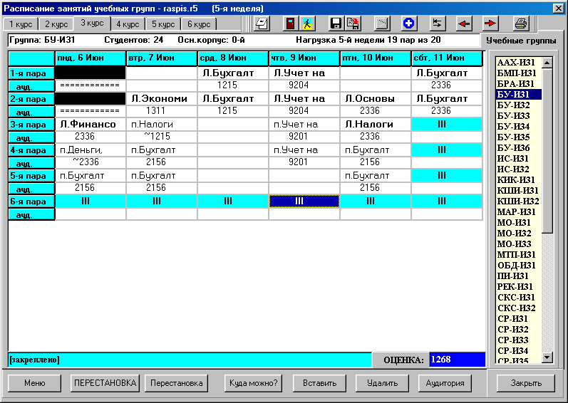
Рисунок 23. Таблица "Расписание учебной группы"

Это удобное средство Редактора расписаний.

Справа расположено светло-желтое поле с выбранным списком учебных групп. По нему легко перемещаться (левой кнопкой мыши либо курсором). Список учебных групп (по номеру курса) выбирается как ярлычок (закладка) в верхней части таблицы расписания.

Внизу - ряд рабочих кнопок, вверху - инструментальная панель.

Щелчком правой кнопкой мыши над различными полями можно вызвать два локальных меню.

Щелчок правой кнопкой мыши над таблицей расписания вызовет малое локальное меню для выполнения основных функций редактора расписаний.

Щелчок правой кнопкой мыши над списком учебных групп вызовет большое локальное меню для выполнения основных функций редактора расписаний.

Строки данной таблицы соответствуют номерам пар, а столбцы - дням недели.

В каждой клетке расписания указано сокращенное до 8 символов название дисциплины, а чуть ниже - название аудитории, в которой данное занятие проводится. Если группа на занятии делится на подгруппы, занимая несколько аудиторий, то в текущей клетке таблицы будут указаны две из них.

Лекции отмечены символами л. перед названием дисциплины.

Практические занятия отмечены символами пр. перед названием дисциплины.

Лабораторные занятия отмечены символами лб. перед названием дисциплины.

Все дни/пары вне диапазона учебной группы, то есть те, в которые учебная группа не может заниматься, отмечены черным цветом и символами ============ в соответствующих клетках таблицы.

Занятие можно выбрать движением курсора (темно-синего цвета) или щелчком мыши по клетке таблицы.

Щелчок правой, а затем - щелчок левой кнопкой мыши по клетке с названием занятия открепляет (или закрепляет) занятие (пару). То же - нажатием клавиши Space.
Двойной щелчок левой кнопкой мыши по клетке с названием аудитории меняет для выбранного незакрепленного занятия аудиторию (на одну из свободных допустимых на этой паре). То же - нажатием клавиши F6.

В нижней части таблицы расписания находится голубое поле с фамилиями преподавателей, ведущих данное занятие (в каждой подгруппе), а в скобках указаны их аудитории. Это особенно удобно, если на данном занятии группа разделена на несколько подгрупп: ведь в таблице расписания могут быть указаны не более двух аудиторий (для экономии места на экране), а в данной строке представлены все. При этом, если фамилии слишком длинные, и не помещаются целиком в строке, то они даются в сокращении, что отмечено знаком ~ после сокращенной фамилии.
Щелчок левой кнопкой мыши по голубому полю откроет окно "Расписание преподавателей".
Щелчок правой кнопкой мыши по голубому полю откроет окно "Расписание аудиторий".

Справа внизу - синее поле: ОЦЕНКА качества расписания. Щелчок любой кнопкой мыши по синему полю откроет окно "Информация о расписании".

В верхней части таблицы - белое поле, в котором указано:
* название учебной группы;
* количество студентов этой учебной группы;
* основной учебный корпус группы ("0-й корпус" означает "любой");
* нагрузка учебной группы в данном расписании и общая недельная нагрузка группы (измеряемая в парах).
Щелчок левой кнопкой мыши по белому полю открывает окно "Неразмещенная нагрузка учебной группы".
Щелчок правой кнопкой мыши по белому полю открывает окно "Общая неразмещенная нагрузка расписания".

Справа от этого белого поля есть окошко - индикатор "окон", "переходов" и "неудобных аудиторий". Белый цвет индикатора означает, что проблем нет, желтый - что в расписании учебной группы есть "полуокно", малиновый - что есть неудобные аудитории, а красный - что есть либо "окна", либо несколько различных проблем.
Щелчок левой кнопкой мыши по этому окошку открывает окно "Статистика расписаний учебных групп".

С расписанием можно выполнить следующие действия:

Синим цветом выделены соответствующие клавиши.
F1 Помощь.
F2 Вызов Меню (то же - правой кнопкой мыши над полем со списком учебных групп).
F3 "ПЕРЕСТАНОВКА" "Жесткая" перестановка занятий (с подсказкой).
F4 "Перестановка" "Мягкая" перестановка занятий (с подсказкой).
F5 "Куда можно?" Прогноз для размещения занятий.
F6 "Аудитория" Смена аудитории для выбранного занятия.
F7 ПОЛНАЯ ОПТИМИЗАЦИЯ АУДИТОРИЙ В РАСПИСАНИИ.
Ins "Вставить" (вставить занятие).
Del "Удалить" (удалить занятие).
F9 АВТОМАТИЧЕСКОЕ ПОСТРОЕНИЕ РАСПИСАНИЯ УЧЕБНОЙ ГРУППЫ.
F10 ОПТИМИЗАЦИЯ РАСПИСАНИЯ ДЛЯ ДАННОЙ УЧЕБНОЙ ГРУППЫ.
Enter ИНФОРМАЦИЯ О РАСПИСАНИИ.
Space (Пробел) Закрепить (или открепить) выбранное занятие (или пустую пару).

Следующие полезные функции можно выполнить также с помощью инструментальных кнопок в верхней панели окна:
УЧЕБНЫЕ ПЛАНЫ.

РАСПИСАНИЕ АУДИТОРИЙ.

РАСПИСАНИЕ ПРЕПОДАВАТЕЛЕЙ.

СОХРАНИТЬ РАСПИСАНИЕ.

СОХРАНИТЬ РАСПИСАНИЕ (под другим именем).

АВТОМАТИЧЕСКОЕ ПОСТРОЕНИЕ РАСПИСАНИЯ.

ОПТИМИЗАЦИЯ РАСПИСАНИЯ УЧЕБНОЙ ГРУППЫ.

ПЕРЕХОД К ДРУГОЙ НЕДЕЛЕ.

ПЕЧАТЬ ДОКУМЕНТОВ.
8.5.1.1. Перестановка занятий "жесткая" (с подсказкой).

Выполняется также и клавишей F3.

Можно выполнить также и длительным нажатием левой кнопки мыши над названием занятия в клетке расписания!

Программа анализирует возможность перестановки занятий в расписании и выдает на экран серию цветных оценок (в клетках таблицы вместо названий аудиторий). Они указывают, какой СТАНЕТ оценка качества расписания ПОСЛЕ выполнения данной перестановки занятий. Если клетка таблицы пустая, значит данная перестановка невозможна. Цифры появляются лишь в тех клетках расписания, для которых перестановка занятий (с выбранным) возможна!

При этом:

* если оценка не меняется, то цвет клетки малиновый;

* если оценка улучшается, то цвет клетки зеленый;

* если оценка ухудшается, то цвет клетки красный.

Выбранное занятие отмечено ярко-синим цветом.

Теперь можно выбрать темно-синим курсором клетку (день/пару), куда Вы желаете переставить занятие и выполнить перестановку, нажав кнопку "Переставить занятие" (или клавишу Enter) либо отказаться от перестановки - нажав кнопку "Отмена" (или клавишу Esc).

Можно перетащить выбранное занятие мышью! В программе реализована оригинальная технология: нажать -> получить автоматическую оценку вариантов перестановки -> перетащить -> отпустить -> увидеть список перестановок -> выполнить перестановку (или отказаться).

Примечание 1. "Жесткой" называется перестановка занятий, в которой могут участвовать несколько учебных групп. "Жесткую" перестановку занятий можно применять, когда нет хорошей "мягкой" (простой) перестановки.

Примечание 2. После любой перестановки занятий могут измениться аудитории, так как система ведет их автоматический поиск (подбор). Закрепленные занятия не участвуют в перестановках, аудитории для них сохраняются! Рекомендуется после редактирования расписания, когда новый вариант уже построен, выполнить оптимизацию аудиторий (предварительно закрепив все необходимые занятия).

8.5.1.2. Перестановка занятий "мягкая" (с подсказкой).

Выполняется также и клавишей F4.

Программа ищет перестановки занятий внутри одной учебной группы. Здесь нельзя переставить закрепленные занятия. На экране появляется серия цветных оценок (в клетках таблицы вместо названий аудиторий). Они указывают, какой СТАНЕТ оценка качества расписания ПОСЛЕ выполнения данной перестановки занятий. Если клетка таблицы пустая, значит данная перестановка невозможна. Цифры появляются лишь в тех клетках расписания, для которых перестановка занятий (с выбранным) возможна!

При этом:

* если оценка не меняется, то цвет клетки малиновый;

* если оценка улучшается, то цвет клетки зеленый;

* если оценка ухудшается, то цвет клетки красный.

Выбранное занятие отмечено ярко-синим цветом.

Теперь можно выбрать темно-синим курсором клетку (день/пару), куда Вы желаете переставить занятие и выполнить перестановку, нажав кнопку "Переставить занятие" (или клавишу Enter) либо отказаться от перестановки - нажав кнопку "Отмена" (или клавишу Esc).

Примечание. После любой перестановки занятий могут измениться аудитории, так как система ведет их автоматический поиск (подбор). Закрепленные занятия не участвуют в перестановках, аудитории для них сохраняются! Рекомендуется после редактирования расписания, когда новый вариант уже построен, выполнить оптимизацию аудиторий (предварительно закрепив все необходимые занятия).

8.5.1.3. Прогноз "Куда можно?" (разместить занятие).

Выполняется также и клавишей F5.

Прогноз для размещения занятий. Позволяет получить прогноз для размещения в расписании учебной группы неразмещенных занятий. Это очень важная и полезная функция Редактора расписаний. Рекомендуем пользоваться этой возможностью для размещения занятий в расписании.

После нажатия кнопки "Куда можно?" открывается окно со списком занятий, неразмещенных в расписании данной учебной группы. Список по виду аналогичен списку для вставки занятия (см. 8.5.1.6).

Выбрав в появившемся списке нужное занятие (и нажав "OK" или Enter), Вы получите на экране серию подсказок, указывающих дни/пары, возможные и невозможные для размещения данного занятия в текущем расписании и причины этого.

Надпись "N" с цифрами (от 1 до 10) в клетках таблицы показывает, какие преподаватели (по номерам подгрупп, если занятие делится на подгруппы) заняты в расписании на соответствующих днях/парах. При этом в нижнем голубом поле можно посмотреть, в каких учебных группах занят соответствующий преподаватель (либо свободен, либо выходной).

Надпись типа N12 белыми буквами на синем фоне означает, что 1-й и 2-й преподаватель заняты в расписании в других учебных группах.

Надпись типа N1 желтыми буквами на светло-синем фоне означает, что преподаватель занят в расписании в этой же учебной группе.

Надпись "ОК!" на зеленом фоне означает, что занятие поставить можно.

Надпись "Ауд!" на малиновом фоне означает, что для занятия на данной паре нет свободных допустимых аудиторий.

Надпись "Поток!" на красном фоне означает, что данное занятие проводится потоком и одна из групп этого потока занята в расписании (либо выбранный день/пара - вне диапазона учебной группы).

Надпись "Суббота!" на красном фоне означает, что данное занятие запрещено ставить в субботу.

Надпись "Фак (сбт)!" на красном фоне означает, что данное занятие - субботний факультатив - запрещено ставить в рабочие дни.

Надпись "вакансия!" на красном фоне означает, что данное занятие нельзя поставить в расписание, поскольку преподаватель для этого занятия не задан.

Таким образом, Вы легко увидите, куда можно поставить любое неразмещенное занятие в данном расписании, а если - нельзя, то - по какой причине.

Теперь можно выбрать клетку таблицы (день/пару) и нажать одну из кнопок:

"Вставить занятие" (клавиша Enter) - занятие будет вставлено, если это возможно.

"Жестко вставить занятие" - предварительно будут удалены все занятия,

препятствующие вставке выбранного занятия. Затем занятие будет вставлено, если это возможно. Очень полезная возможность.

"Отмена" (клавиша Esc).

8.5.1.4. "Аудитория" (смена аудитории для выбранного занятия).

Выполняется также и клавишей F6.

Для любого незакрепленного занятия можно изменить в расписании аудиторию на одну из свободных допустимых для этого занятия. Нажав кнопку несколько раз, можно перебрать все свободные допустимые аудитории (если таковые имеются).

Это же действие можно выполнить двойным щелчком мыши по клетке с названием аудитории в таблице расписания учебной группы.

8.5.1.5. Полная оптимизация аудиторий в расписании.

Выполняется также и клавишей F7.

Позволяет автоматически упорядочить и оптимизировать распределение аудиторий в расписании (в соответствии с установленными ранее параметрами расписания: типом оптимизации, структурой аудиторий, видами и типами занятий Вашего учебного заведения, принадлежностью аудиторий кафедрам, учебным корпусам и кустам, количеством студентов и вместимостью аудиторий).

На экране появляется окно: "Автоматическая оптимизация аудиторий".

Кнопка "Оптимизировать для всех дней недели" позволяет оптимизировать аудитории только для выбранной недели.

Кнопка "Оптимизировать с учетом парной недели" позволяет оптимизировать аудитории данной недели по образцу другой недели, уменьшая различие между распределением аудиторий по обеим неделям (для очной формы обучения по системе нечетной/четной недель).

После этого идет процесс оптимизации (несколько секунд), о чем сообщает система. Можно наблюдать бегущую дорожку, отражающую прогресс оптимизации. Процесс можно прекратить кнопкой "Прервать оптимизацию".

Оптимизацию можно выполнить один-два раза.

Кнопка "Выход" закрывает окно.
8.5.1.6. Вставка занятия в расписание.

Выполняется также и клавишей Insert.

Вставка занятия в расписание - позволяет вставить неразмещенное занятие в расписание данной учебной группы в выбранный день и пару.

Для этого Выберите курсором желаемую клетку таблицы расписания и нажмите кнопку "Вставить". На экране появится окно: список занятий - только тех, которые возможно поставить на данной паре.

Список занятий.

Для каждого занятия указаны:
* вид;
* название дисциплины;
* ФИО преподавателя (ФИО для первой подгруппы и многоточие, если группа разделена на несколько подгрупп);
* количество пар (оставшихся неразмещенными);
* необходимая аудитория (если задана);
* желаемая аудитория (если задана);
* особенности занятия (если заданы).
Характерная особенность занятия: "П/П пары", "ФАКУЛ.", "ПОТОК" ...

Знак "-->" здесь означает, что занятие проводится вместе со следующей группой (спаренные группы, "цепочка"), а знак "<--" - с предыдущей.

Если для занятия задана хотя бы одна желаемая аудитория, то она указывается в круглых скобках.

Если группа занята в расписании (или пара закреплена), то система задает вопрос: "Заменять выбранное занятие?"
При положительном ответе занятие будет заменено выбранным далее из списка.

После выбора одного из занятий, нажмите "OK" (или Enter) - и это занятие будет поставлено в расписание в указанный день на выбранную пару при условии, что для него найдется свободная допустимая аудитория.

Если же такая аудитория не найдена, то на экране появится сообщение:

Заняты допустимые аудитории!

"Искать перестановку!"
"Ставить в свободную!"

При выборе первого пункта система попытается освободить одну из аудиторий на этой паре, поменяв аудитории для некоторых других занятий. Если и это не удается выполнить, то на экран выводится сообщение: "Нет свободной аудитории среди допустимых!"

При выборе второго пункта программа попытается поставить занятие в относительно лучшую аудиторию из всех свободных (даже если эта аудитория и не предназначена для данного занятия)! В результате эта аудитория будет считаться "неудобной" для данного занятия ("Bad" аудитория). Если занятие стоит в такой "неудобной" аудитории, то в расписании аудиторий и преподавателей нижнее поле (в котором указано название дисциплины) имеет красный фон. Эти же аудитории учитываются в Статистике расписания учебных групп.

Аудиторию для занятия можно изменить:

* командой "Оптимизация аудиторий";

* кнопкой Аудитория;

* в окне Редактора расписания аудиторий.

Если нет ни одной свободной аудитории, система сообщит:

"Нет свободных аудиторий на данной паре!
8.5.1.7. Удаление занятий из расписания.

а). Удалить выбранное занятие из расписания.

Выполняется также с помощью клавиш F8 или Del, либо через вызов малого локального меню (щелчок правой кнопкой мыши над таблицей расписания).

После нажатия кнопки "Удалить" для любого занятия на экране появляется вопрос: "Удалять выбранное занятие?"

При положительном ответе данное занятие будет удалено из текущего варианта расписания, то есть попадет в неразмещенную нагрузку.

ИЗМЕНЕНИЕ ДИАПАЗОНА ЗАНЯТИЙ УЧЕБНОЙ ГРУППЫ.

Если нажать кнопку "Удалить" на пустой паре, то эта пара будет удалена из диапазона времени учебной группы.

Если нажать кнопку "Удалить" на свободной паре учебной группе (темная клетка таблицы со знаком ==========), то эта пара будет возвращена в диапазон допустимых пар данной учебной группы. Это сразу отмечается на экране (клетка становится пустой).

б). Удалить расписание учебной группы.

Комбинация клавиш Shift+Del

Можно "очистить" расписание данной учебной группы, удалив из него занятия.

Перед этим система предложит выбор:

Удалять все занятия
Удалять только незакрепленные занятия

Удалять только закрепленные занятия

в). Очистить все расписание.

Комбинация клавиш Ctrl+Del

Можно "очистить" все текущее расписание, например, для того, чтобы начать работу над новым вариантом расписания.

Перед этим система предложит выбор:

Удалять все занятия
Удалять только незакрепленные занятия
Удалять только закрепленные занятия

Это позволяет удалять определенные группы занятий и создавать несколько вариантов расписаний из одного текущего, например, отдельное расписание для занятий по базовому учебному плану и отдельное - для факультативов.

Для этого можно закрепить отдельные занятия и сохранить данный вариант расписания под каким-либо именем. Затем, удалив только незакрепленные занятия, получить новый вариант и сохранить его под другим именем и т.д.

Если удалить все занятия, то получится пустое расписание. Это же можно сделать с помощью команды "Создать новое расписание" (см. п. 8.4.1).

8.5.1.8. Автоматическое построение расписания.

Выполняется также и клавишей F9

Позволяет выполнить автоматическое построение расписания и его дальнейшую оптимизацию для данной учебной группы, для курса или для всего учебного заведения. Здесь все работает аналогично общему "Автоматическому построению расписания", вызываются те же Мастера расписания.

8.5.1.9. Оптимизация расписания учебной группы.

Выполняется также и клавишей F10

Можно выполнить автоматическую оптимизацию расписания для данной учебной группы. Предлагается на выбор один из трех видов оптимизации:

"мягкая" оптимизация;

"жесткая" оптимизация;

"двойная" оптимизация.

После этого некоторое время идет процесс оптимизации расписания.

Чтобы отказаться от оптимизации, закройте окно выбора метода оптимизации.

8.5.1.10. Информация о расписании.

Выполняется также и клавишей Enter

Можно открыть окно и увидеть параметры оптимизации и оценку расписания: число "окон", трудоемкость и т.п. (см. "Оптимизация расписания").

Это же окно можно открыть и щелчком мыши по синему полю "Оценка".

8.5.1.11. "Закрепить" или "Открепить" выбранное занятие (пустую пару).

Это же можно выполнить нажатием клавиши Space, либо двойным щелчком мыши по клетке с названием занятия, либо вызовом любого из двух локальных меню.

Программа не переставляет закрепленные занятия и не меняет для них аудитории в текущем расписании.

Программа также не ставит занятия учебной группы в закрепленные пустые пары.

8.5.2. Учебный план группы.

Можно открыть окно "Учебные планы" для данной группы. Здесь также легко перейти к учебным планам других групп.

8.5.3. Расписание аудиторий.

Выполняется также и щелчком правой кнопкой мыши по голубому полю в нижней части экрана (там, где выводятся ФИО преподавателей и аудитории для данного занятия).

Позволяет сразу открыть окно редактора "Расписание аудиторий" и работать с ним. При этом темно-синий курсор первоначально будет установлен на выбранном занятии данной учебной группы. Если выбрана пустая клетка, то курсор будет установлен на первой аудитории из списка (в выбранный день/пару).

Это очень полезная возможность: можно легко изменить аудиторию для любого занятия, увидев общую картину занятости аудиторий.

В окне редактора "Расписание аудиторий" с помощью закладок легко выбрать любой день и список аудиторий.

Это очень полезная возможность: можно легко изменить аудиторию для любого занятия, увидев общую картину занятости аудиторий. А также можно закрепить или открепить любое занятие, либо - саму аудиторию (под разовые мероприятия вне основного расписания) в любой день и на любой паре.

Если аудитория закреплена в какие-либо дни/пары в данном варианте расписания, то в это время в данной аудитории нельзя поставить занятия! Это удобно для учета занятости аудиторий ВНЕ основного расписания, например, если там проводятся консультации, кружки, собрания и т.д. Это отмечается в нижнем поле текстом: "Аудитория закреплена! (в данном варианте расписания)". Закрепить/Открепить аудиторию в любой день/пару можно как кнопками "Закрепить" или "Открепить" в правой панели окна, так и нажатием правой кнопки мыши, если темно-синий курсор установлен в нужной клетке таблицы расписания аудиторий.

8.5.4. Расписание преподавателей.

Выполняется также и щелчком левой кнопкой мыши по голубому полю в нижней части экрана (где выводятся ФИО и аудитории для данного занятия).

Позволяет открыть окно "Расписание преподавателей", чтобы посмотреть расписание каждого преподавателя, ведущего данное занятие (для всех возможных подгрупп). При этом темно-синий курсор первоначально будет установлен на выбранном занятии данного преподавателя.

Если выбрана пустая клетка, то будет открыто расписание первого преподавателя из списка.

Здесь доступны различные функции редактора расписаний (аналогично расписанию учебных групп).

Замечание. Здесь можно закрепить (открепить) сразу несколько занятий (или все занятия) преподавателя. Для этого нужно выделить блок таблицы и нажать кнопку "Закрепить" ("Открепить"). Кнопка автоматически меняет свое название в зависимости от того, на каком занятии находится курсор таблицы.

Здесь также можно использовать клавишу Delete или кнопку "Удалить" на пустой паре, чтобы эта пара была удалена из диапазона времени преподавателя.

Если нажать Delete или "Удалить" на свободной паре преподавателя (клетка таблицы со знаком ==========), то эта пара будет возвращена в диапазон допустимых пар данного преподавателя. Это сразу отмечается на экране (клетка становится пустой).

Кнопкой "Печать" можно вывести на печать расписание преподавателя.

Кнопкой "Нагрузка в расписании" можно посмотреть недельную нагрузку данного преподавателя в расписании.

8.5.5. Неразмещенная нагрузка.

8.5.5.1. Неразмещенная нагрузка учебной группы.

Выполняется щелчком левой кнопкой мыши по белому полю с названием учебной группы, либо одним из локальных меню.

В окне "Неразмещенная нагрузка учебной группы" указаны все неразмещенные занятия учебной группы: названия дисциплин, количество неразмещенных пар и ФИО преподавателей.

8.5.5.2. Общая неразмещенная нагрузка расписания.

Выполняется щелчком правой кнопкой мыши по белому полю с названием учебной группы, либо одним из локальных меню.

В окне "Общая неразмещенная нагрузка расписания" указаны все неразмещенные занятия расписания: названия дисциплин, количество неразмещенных пар и ФИО преподавателей.

8.5.6 Переход к другой неделе.

Эта возможность "Редактора расписаний" используется для того, чтобы сразу открыть расписание другой недели.

Для этого можно использовать опцию "Переход к другой неделе..." Меню/Редактор расписаний, а также - кнопку с изображением знака табуляции в панели инструментов редактора Расписание занятий учебных групп.

Откроется окно "Выбор недель". Чтобы перейти к расписанию другой недели, нужно выбрать номер недели и нажать кнопку OK.

8.5.7. Возврат на предыдущую неделю.

Для этого используется кнопка с изображением "стрелка влево" в панели инструментов редактора Расписание занятий учебных групп.

8.5.8. Переход к следующей неделе.

Для этого используется кнопка с изображением "стрелка вправо" в панели инструментов редактора Расписание занятий учебных групп.

8.5.9. Локальные меню.

Можно вызвать два локальных меню: малое и большое.

8.5.9.1. Первое локальное меню (малое).

Выполняется щелчком правой кнопкой мыши над полем таблицы расписания учебной группы.

8.5.9.2. Второе локальное меню (большое).

Выполняется нажатием клавиши F2, либо щелчком правой кнопкой мыши над списком учебных групп (поле справа от таблицы расписания).

Эти меню позволяют выполнить многие из вышеперечисленных функций, а также - ряд дополнительных функций.

1). ЗАКРЕПИТЬ/ОТКРЕПИТЬ ЗАНЯТИЕ (то же - клавишей Space).
Позволяет "закрепить" в расписании любые пары (занятия), т.е. сделать их неподвижными -- запретить для них перемещение и смену аудитории. Также блокируется автоматическое удаление или замещение закрепленной пары (занятия).

Закрепить можно как занятия, так и пустые пары. На закрепленной пустой паре для учебной группы невозможно размещение занятия в данном варианте расписания. Например, можно в каждом конкретном ВАРИАНТЕ расписания запретить/разрешить группе первые, либо последние пары, закрепив/открепив соответствующие пустые клетки расписания группы. Но не менять при этом общий диапазон занятий группы. Тогда ИМЕННО В ЭТОМ варианте расписания на пустых закрепленных парах не будут проводиться занятия для данной учебной группы.

"ОКНА" не учитываются для пустых закрепленных пар!
"ПОЛУОКНА" не учитываются для любых закрепленных занятий!

При этом закрепленное занятие будет отмечено голубым фоном, а закрепленная пустая пара - еще и квадратиками в поле для названия занятия, а в нижнем голубом поле будет написано, что данное занятие [закреплено].

2). ЗАКРЕПИТЬ/ОТКРЕПИТЬ ЗАНЯТИЯ УЧЕБНОЙ ГРУППЫ или ВСЕГО РАСПИСАНИЯ.

Закрепляются/открепляются только занятия (а не "пустые" пары).

3). ЗАКРЕПИТЬ/ОТКРЕПИТЬ ВСЕ РАСПИСАНИЕ УЧЕБНОЙ ГРУППЫ.

Закрепляются/открепляются все пары (и занятые, и "пустые").

4). ЗАКРЕПИТЬ ПО ОБРАЗЦУ...

Здесь можно закрепить занятия (пары) всего расписания по образцу любого из имеющихся в системной папке вариантов расписания (на выбор). Например, можно использовать любой из файлов расписания для хранения шаблона закрепленных занятий (пар), и затем вызывать его, выбирая имя данного файла в качестве образца (шаблона) закрепления.

5). ОТКРЕПИТЬ/ЗАКРЕПИТЬ ПЕРВЫЕ/ПОСЛЕДНИЕ ПУСТЫЕ ПАРЫ.

Здесь закрепляются/открепляются только "пустые" первые (либо последние) пары расписания.

8.6. Вывод документов расписания на печать.

Расписания можно вывести в файлы документов одним из трех способов:

* выбрав в Меню/Файл опцию Вывод документов;
* с помощью кнопки "Вывод" на панели инструментов;
* нажав Ctrl+P в главном окне программы.

Откроется окно "Вывод расписания" (рисунок 24).

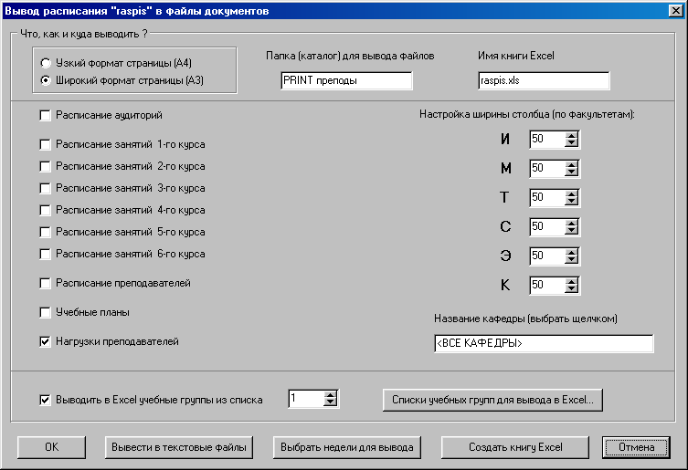
Рисунок 24. Окно "Вывод расписания"

В окне указана следующая информация:

Имя файла расписания (указано в заголовке окна).

Папка (каталог) для вывода файлов - это имя подкаталога системной папки (в которой находится программа AVTOR). По умолчанию задан подкаталог PRINT. Если Вы желаете выводить в текущую (системную) папку, то укажите пустое имя подкаталога. Удобно указывать имя подкаталога в зависимости от даты работы над расписанием, например, PR_12_11.

Список документов, которые необходимо выводить. Все эти документы отмечены символом [v] слева от названия. Если документ не нужно выводить, снимите отметку.

Формат страницы для вывода расписаний: широкий (А3) и узкий (А4). Можно вывести документы в каждом формате в различные подкаталоги и затем, сравнив их, выбрать и распечатать наиболее удобные для Вас.

Выбрать нужные недели для вывода можно в окне вывода расписаний преподавателей из Редактора расписаний преподавателей (кнопка "Печать").

Вывести документы можно в нескольких видах: текстовом (.txt), MS Word (.doc) или книги MS Excel (.xls). Для этого нажмите соответствующую кнопку в нижней панели окна. В процессе вывода Вы получите на экране сообщение о том, в какие файлы были выведены все документы.

Например, для файла расписания с именем Name файлы документов имеют следующие имена:

Name_aud.txt - расписание (график занятости) аудиторий;
Name_1.txt - pасписание занятий 1-го курса;
Name_2.txt - pасписание занятий 2-го курса;
Name_3.txt - pасписание занятий 3-го курса;
Name_4.txt - pасписание занятий 4-го курса;
Name_5.txt - pасписание занятий 5-го курса;
Name_6.txt - pасписание занятий 6-го курса;
Name_prp.txt - расписания (карточки) преподавателей.

Книга Ms Excel для данного примера имеет имя: Name.xls. Она может содержать до 8 листов:
"1 курс", "2 курс", "3 курс", "4 курс", "5 курс", "6 курс", а также листы "Преподаватели" и "Аудитории".

Чтобы закрыть окно, сохранив новые настройки , нажмите кнопку "OK".

Распечатать готовые файлы документов можно стандартными средствами MS Office (MS Word или MS Excel). Там можно выбрать нужный шрифт, размер, цвет и т.п.
9. Общие советы и рекомендации.

Чтобы освоить эффективные методы работы рационально использовать возможности системы, автор рекомендует ряд приемов, облегчающих составление расписания. Вы можете придумать и свои приемы, оптимизирующие Вашу работу.

1. Любую работу над расписанием ведите последовательно: начинайте со ввода исходных списков: учебных групп, аудиторий, преподавателей, учебных дисциплин и кафедр Вашего учебного заведения.

2. Четко определите Ваши критерии и пожелания - ЧТО Вы хотите:
* составить НОВОЕ расписание или ИСПРАВИТЬ существующее;
* сделать его удобным для студентов и преподавателей;
* облегчить СЕБЕ работу над расписанием?

3. Не позволяйте отдельным преподавателям задавать чрезмерные пожелания. Не забывайте и об интересах студентов. Помните: компьютер не всесилен: он не может решить некорректную задачу, он лишь облегчает Вашу работу.

4. Все заявки преподавателей принимайте только в письменной форме

(с подписью зав.кафедрой или декана). Тогда уменьшится количество некорректных требований.

5. Не допускайте к работе с системой посторонних; это не игрушка, а рабочий инструмент современного методиста-диспетчера! Если хотите ознакомиться и опробовать систему, используйте лучше демонстрационную версию.

6. Дайте некоторую свободу системе, не накладывайте на расписание ИЗЛИШНИХ ограничений (лучше их вводить постепенно, по мере получения готового рабочего расписания). Все должно быть в разумных пределах.

7. Четко определите структуру аудиторий! Менять в процессе работы можно ВСЕ что угодно, но ЛЮБЫЕ изменения требуют дополнительных затрат Вашего времени. Список аудиторий заочной формы обучения должен полностью совпадать со списком аудиторий дневной формы обучения!

8. Не задавайте жестко (без настоящей необходимости) одну и ту же аудиторию многим занятиям. Не нужно устраивать излишней конкуренции на аудитории: "хозяева" аудиторий (кафедры) могут иметь здесь преимущество перед остальными.

9. Если в одной и той же аудитории занимаются одновременно несколько учебных групп/подгрупп (например, в спортзале), то эту аудиторию необходимо задать в исходном списке несколько раз - по максимальному количеству преподавателей, которые могут проводить там занятия одновременно (например, СЗ и сз).

10. Название аудитории имеет значение только для определения номера (названия) учебного корпуса: система различает аудитории по их порядковому номеру в списке, так что смело можно назвать какие-либо аудитории одинаково; по сути это будут две разные аудитории (или две части одной и той же аудитории), в каждой из которых может проводить занятие один преподаватель (с одной учебной группой, подгруппой либо с одним потоком).

11. Если аудиторий явно не хватает, присвойте статус "ЛЮБОЙ (произвольный) вид занятия" большему количеству аудиторий. Эти резервные аудитории увеличат Вам свободу маневра, а затем (на этапе выдачи готового расписания) требования можно сделать более строгими и провести оптимизацию аудиторий.

12. Введите несколько фиктивных аудиторий в конце списка: это необходимо для размещения сложных потоков с делением учебных групп на подгруппы (например, при проведении занятий по Иностранному языку).

13. Размещайте жестко заданные занятия с помощью РЕДАКТОРА РАСПИСАНИЙ заранее, то есть до автоматического расчета расписания. Полученный шаблон расписания нужно сохранить, закрепив ВСЕ выставленные в нем занятия. В дальнейшем делайте доработку (как автоматический расчет и оптимизацию, так и редактирование) именно этого варианта, и не составляйте рабочий вариант расписания "с нуля".

14. Разместить в "шаблоне" можно и расписания отдельных преподавателей, имеющих приоритет. Но не злоупотребляйте этим!

15. Проверяйте правильность ввода исходных данных не только работая с системой на компьютере, но и по распечатке. Сравните их с существующей тарификацией (распределением нагрузок по кафедрам). Все ошибки ввода лучше устранить ЗАРАНЕЕ!

16. Любые изменения базы данных влекут за собой автоматическое корректировку всех вариантов расписания! Не пугайтесь этого: во-первых, Вы всегда можете иметь резервную копию системы на дискете; во-вторых, изменения коснутся лишь тех занятий, которые противоречат новой базе данных, а таковых может быть не так уж и много; в-третьих, выполнив автоматическую доработку, Вы можете получить новое оптимальное расписание.

17. Приобретайте (на льготных условиях) новые версии системы! В программировании нет предела совершенству. Уровень и качество автоматизации постоянно возрастают.

